修 士 論 文

HORBを用いた分散計算と感染伝搬の分析

指導教官 林 幸雄 助教授

北陸先端科学技術大学院大学
知識科学研究科 知識システム基礎学専攻

350040 丹野 聖司

審査委員：林 幸雄 助教授（主査）
池田 満 教授
佐藤 賢二 助教授
橋本 敬 助教授

2005年2月

Copyright Ⓒ 2005 by Seiji Tanno
目次
- はじめに 1
  - 研究の背景 ・・・・・・・・・・・・・・・・・・・・・・・・1
  - 研究の目的 ・・・・・・・・・・・・・・・・・・・・・・・・2
  - 論文の構成 ・・・・・・・・・・・・・・・・・・・・・・・・2

- 使用技術について 3
  - Java言語・・・・・・・・・・・・・・・・・・・・・・・・・3
    - マルチプラットフォーム対応 ・・・・・・・・・・・・・3
    - 分散オブジェクトの使用・・・・・・・・・・・・・・・・4
    - ガーベージコレクション・・・・・・・・・・・・・・・・4
  - HORB ・・・・・・・・・・・・・・・・・・・・・・・・・・5
    - 分散オブジェクト・・・・・・・・・・・・・・・・・・・5
    - HORBの概要 ・・・・・・・・・・・・・・・・・・・・6
    - HORBアーキテクチャ ・・・・・・・・・・・・・・・・7
    - HORBにおける基本的なサーバ・クライアントシステム ・7
    - HORBプログラミングの基本とその処理の流れ ・・・・・8
    - その他のHORBの特徴・・・・・・・・・・・・・・・・11

- システム構成 12
  - ハードウェア構成・・・・・・・・・・・・・・・・・・・・・12
    - マシンスペック ・・・・・・・・・・・・・・・・・・・12
    - ハードウェア接続構造 ・・・・・・・・・・・・・・・・12
  - ソフトウェア構成・・・・・・・・・・・・・・・・・・・・・13
    - プログラム配置 ・・・・・・・・・・・・・・・・・・・13
    - プログラムの動作内容 ・・・・・・・・・・・・・・・・13
  - クラスファイルの動的取得機能・・・・・・・・・・・・・・・15
    - 動的取得機能の構成と処理の流れ ・・・・・・・・・・・15
    - 動的取得機能を実現するためのクラス配置 ・・・・・・・19
    - クラスの動的取得機能によって得られるメリット ・・・・21
- ネットワークモデルとウィルス伝搬モデル 22
  - 作成するネットワーク・・・・・・・・・・・・・・・・・・・22
    - スケールフリーネットワーク ・・・・・・・・・・・・・22
    - Coupled duplication divergence model・・・・・・・・・23
  - ウィルス伝搬モデル・・・・・・・・・・・・・・・・・・・・25
    - 従来のウィルス伝搬シミュレーション ・・・・・・・・・25
    - SIR(Susceptible-Infected-Recovered)モデル ・・・・・・26

- システムの詳細 27
  - ネットワークモデル作成・・・・・・・・・・・・・・・・・・27
    - ネットワーク作成パラメータ ・・・・・・・・・・・・・27
    - 作成するネットワークモデル数 ・・・・・・・・・・・・28
    - ネットワークモデルファイルの構成 ・・・・・・・・・・29
    - 実際に作成したネットワークモデル ・・・・・・・・・・29
  - ウィルス伝搬シミュレーション・・・・・・・・・・・・・・・31
    - ウィルス伝搬シミュレーション ・・・・・・・・・・・・31
    - ノード状態の変化のタイミング ・・・・・・・・・・・・31
    - シミュレーション回数 ・・・・・・・・・・・・・・・・33
    - 初期選択ノードの選択 ・・・・・・・・・・・・・・・・33
  - シミュレーション回数とタスク数・・・・・・・・・・・・・・35
    - システム全体の処理項目 ・・・・・・・・・・・・・・・35
    - 分散タスク数 ・・・・・・・・・・・・・・・・・・・・35
  - システムの処理の流れ・・・・・・・・・・・・・・・・・・・36
    - マスター・スレーブ間での処理の流れ ・・・・・・・・・36
    - シミュレーション結果の記録ファイル ・・・・・・・・・38
    - 使用する乱数 ・・・・・・・・・・・・・・・・・・・・39

- 評価実験 41
  - ウィルス伝搬特性の解析・・・・・・・・・・・・・・・・・・41
    - 感染数の推移の比較 ・・・・・・・・・・・・・・・・・41
    - 総感染数の比較 ・・・・・・・・・・・・・・・・・・・44
  - 処理時間の検証・・・・・・・・・・・・・・・・・・・・・・47
    - 分散処理環境の処理効率 ・・・・・・・・・・・・・・・47
    - タスク分散手法による処理時間のばらつき ・・・・・・・51

- まとめ 59
  - 実験結果のまとめ・・・・・・・・・・・・・・・・・・・・・・59
    - ウィルス伝搬特性の解析 ・・・・・・・・・・・・・・・59
    - 処理時間の検証について ・・・・・・・・・・・・・・・59
  - 考察・・・・・・・・・・・・・・・・・・・・・・・・・・・・60
    - 異なる計算機間で受け渡せるデータの制限 ・・・・・・・60
    - HORBのコネクションのダウン ・・・・・・・・・・・・60
    - Java VMのクラッシュ・・・・・・・・・・・・・・・・61
    - ディレクトリ数の限界点 ・・・・・・・・・・・・・・・61
  - 今後の課題・・・・・・・・・・・・・・・・・・・・・・・・・61

参考文献 64

- はじめに
  - 研究の背景
近年さまざまな技術革新に伴い，処理速度や記憶容量などに関して計算機の性能は飛躍的に向上してきたといえる．計算機性能の向上によって，単体の計算機で行える処理の幅は大きく広がってきたといえるが，現在の計算機の性能を用いても計算するのに非常に時間がかかる高負荷な問題を取り扱う分野，例えば，惑星の軌道計算や遺伝子の解析，新薬の開発などでは，いまだにスーパーコンピュータを使用しなくてはならない状態にある．しかし，スーパーコンピュータは開発や維持，管理に非常に多くのコストがかかり，容易に使用することができないのもまた現状である．
こういった高負荷な問題を扱う分野において，近年注目を集めているのが分散処理である．分散処理とは，複数台の計算機を局所的にネットワークで接続した環境を作成し，擬似的に超高性能計算機を実現する手法である．その際，高負荷な問題を細分化し，複数台の計算機に細分化した負荷を計算させることによって，低コストで高速に問題を処理しようとするものである．さらに，近年のネットワーク技術の発展と，環境の整備により，多くの計算機資源を有効に活用するという観点から，Gridコンピューティングといった，より広域的な分散処理の研究が盛んに行われ，実現されてきている[1]．また，ソフトウェアにおいても，ネットワーク間でオブジェクトを共有させ，かつネットワークを透過的に扱うための分散オブジェクトが整備されてきた．
分散処理の分野は近年のさまざまな技術革新の恩恵を受け発展を遂げてきているが，さまざまな問題点を抱えている．その1つとして，処理機構の一貫性の保持が挙げられる．複数台の計算機に対してある負荷を割り当てる際，その負荷を処理するプログラムやソフトウェアをすべての計算機に配置しなくてはならない．また，それらの配置は計算機の処理内容の一貫性を保持するために，処理内容の変更やバージョンアップのたびに行わなくてはならない．このような作業は，計算機の台数が多くなれば多くなるほど非常に大変な作業になる．
また，負荷の分散方法も大きな議論点となっている．負荷分散手法とは，システム内の負荷量を調節することによって，効率的に分散処理を行おうとするものである．既存の負荷分散手法には，システム内の負荷をできるだけ均一にする手法などさまざまな手法が研究されてきている[2]．しかし，これらの負荷分散手法をおこなうためには，システム内の負荷を継続的に観測する必要があり，この制御自体がボトルネックになってしまう可能性がある．
このように，分散処理はいまだに発展途上の技術であるが，今後も非常に重要になる技術であるということがわかる．

  - 研究の目的
前節のような背景の中，本研究では，Java言語と，Java用分散オブジェクトHORBを用いて，クラスファイルの動的取得機能を備えた，マスタースレーブ方式の分散処理環境を構築する．本研究では，ランダムな大規模ネットワークモデルの作成と，一般的に膨大な計算量となるネットワーク上のモンテカルロ的なウィルス伝搬シミュレーションを考え，分散処理環境におけるそれらの性能を評価すると共に，ネットワーク上でのウィルス伝搬特性を解析することを目的とする．

  - 論文の構成
本論文の構成は以下のとおりである．
  - 2章：本システムを構築知るために使用した技術であるJava言語，Java用分散オブジェクトHORBについて説明する．
  - 3章：本システムの構成を，ハードウェアとソフトウェアの双方から解説し，本システムの備えるクラスファイルの動的取得機能について解説する
  - 4章：本システムで作成するネットワークモデルの説明と，ウィルスの伝搬方法を規定したウィルス伝搬モデルについて説明する．
  - 5章：本システムで実際に作成したネットワークモデルとウィルス伝搬シミュレーションの詳細について説明する．また，システム全体で処理するタスク数を求め，分配するタスクの説明を行う．
  - 6章：本システムを用いて行った実験とその結果をまとめる．
  - 7章：本論文の結論と考察，そして今後の課題について述べる．
- 使用技術について
本章では，分散処理環境を含む全システムの開発に使用したJava言語と分散オブジェクト技術HORBについて述べる．

2.1 Java言語
本システムの開発は全てJava（jdk1.5.0）を用いて行った．その理由としては，マルチプラットフォーム対応によって使用OSを考慮する必要がない，CORBAやRMI，HORBといった分散オブジェクトを使用することができる，ガーベージコレクションなどといったJavaの持つ有用な特徴が挙げられる［3］．本節では，これらJavaの持つ特徴が，本システムの開発にどのように適しているかを示す．

    - マルチプラットフォーム対応
Javaは開発当初，汎用的なプログラミング言語であり，Webのための言語ではなかった．しかし現在では，Javaでソフトウェアを構築した場合，プログラムの変更やコンパイルのやり直しを必要とせず，主要なOSでそのまま利用できるという特徴を持つ言語になっている．
このマルチプラットフォーム対応という特徴は，分散処理環境を考える上で非常に重要なものであるといえる．例えば，高負荷の処理を地理的に分散した複数の計算機で分散処理しようとした場合，各計算機のスペックやOSが必ずしも同一であるという保証はない．そういった場合，Javaを使用することによって，各計算機のOSを考慮することなく，必要なプログラムを開発することができる．
6章で述べる具体的な実験における分散処理環境は，マスタースレーブ方式の局所的な分散処理を基本とするため，管理者が全てを管理することができ，スレーブマシンは全て同一のOSで構築されている．しかし，今後さらなる計算機の増台や，地理的に分散した計算機を使用する分散処理への発展を考えた際，やはりマルチプラットフォーム対応のJavaが開発に適していると考えた．

    - 分散オブジェクトの使用
ネットワーク型の分散システムの構築といった場合，CORBA（Common Object Request Broker Architecture）が一般的に知られている．CORBAはORB（Object Request Broker）を用いて作成され，ORBとインターフェース定義言語IDL（Interface Definition Language）によって多くのプログラミング言語に対応した分散オブジェクト技術の一つである．また，Javaにはリモートサーバ上の特定のメソッドを呼び出すRMI（Remote Method Invocation）が用意されている．
このようにJavaは，今回使用したHORBを含め，さまざまな分散オブジェクトに対応しておりにも，将来的な機能の追加などを考慮した際のシステム開発に適していると考えた．

    - ガーベージコレクション
本システムでは計算量の多い，高負荷の処理をスレーブマシンに行わせるため，メモリの確保や解放などの管理が非常に重要になってくる分，複数台のスレーブマシンのメモリを管理するのは非常に困難な作業となる．C言語などでは，メモリの管理をプログラムで定義しなければならず，管理者の負担が大きいと考えられる．
しかし，Javaはガーベージコレクションによって，一定時間使用されなくなったオブジェクトのメモリを自動的に解放することができる．さらに，ガーベージコレクションはバックグラウンドでスレッドとして実行されているので，管理者がメモリ管理を考慮することなく，システム開発を行うことができる．この機能によって，メモリ管理に関する作業を軽減できると考えた．

  - HORB
本研究で分散処理環境を構築する上で使用した分散オブジェクト技術がHORBである．本節では，分散オブジェクトに関して説明すると共に，HORBに関して詳しく説明する．

    - 分散オブジェクト
分散環境を実現する手法や技術は複数存在するが，ネットワークコンピューティングに伴う複雑さをより軽減する技術の一つに分散オブジェクト技術がある．
分散オブジェクトとは，ネットワーク上のどこにでも存在することができるオブジェクトのことである．分散オブジェクトは独立して存在するコードであり，遠隔のクライアントからはメソッド呼び出しによってアクセスされる．
分散オブジェクト技術が実現する最も重要な機能は，分散オブジェクトの呼び出しである．オブジェクトを提供する側をサーバ，オブジェクトを呼び出す側をクライアントとした場合，クライアントはネットワーク上におけるオブジェクトの位置を意識することなくそのメソッドを呼び出すことができる．また，サーバはあたかもローカルなオブジェクトを実装するかのように，外部から呼び出し可能なオブジェクトを実装することができる．このように，分散されたオブジェクト間の通信は透過的に実行される．
しかし，この呼び出しの裏側では，サーバに到達するためのネットワークアドレスの解決とコネクションの確立，要求や応答のメッセージの組み立てと送受信といった複雑な処理が行われている．これらの複雑な作業を隠蔽するためにオブジェクトを利用するのが分散オブジェクト技術である．
クライアントが分散オブジェクトのメソッドを，そのオブジェクトの位置に関係なく呼び出すことができると述べたが，クライアントが呼び出していたのは，ターゲットとなる分散オブジェクトと同じメソッドとパラメータを持つ代理（プロキシ）オブジェクトというローカルオブジェクトである．プロキシオブジェクトは，必要に応じてサーバとのコネクションを確立し，要求の組み立てと送信等を行う．
また，異なるプログラムミング言語やOS間を超えてメソッドコールを実現するために，パラメータなどのデータをプログラミング言語やOSの違いに依存しない共通形式に変換する必要がある．このような各プログラム言語のネイティブなデータ表現を共通データ形式に変換することをマーシャリングといい，逆に共通形式からネイティブなデータ表現に変換することをアンマーシャリングという．このマーシャリングとアンマーシャリングもプロキシオブジェクトが行う機能の一つである．つまり，リモートメソッドコールの詳細をクライアントから隠蔽している．
サーバ側のリモートメソッドコールの詳細を隠蔽しているのがスケルトンオブジェクトである．スケルトンオブジェクトはクライアントから受信した要求に対して，実際のオブジェクトのメソッドをコールし，その結果をクライアントに返却する．
ただし，一般的な分散オブジェクトでは，さまざまな言語が利用されているため，クライアントとサーバの実装を始める前に，サーバがクライアントにアクセスを許すオブジェクトのインターフェースをIDLによって定義する必要があり容易ではない．

    - HORBの概要
本システムは，分散オブジェクト技術の一つであるHORBを使用することによって分散処理環境を実現している．HORBは，独立行政法人 産業技術総合研究所の平野聡博士が開発したJava用分散オブジェクトである［4］．
HORBは，さまざまな種類のコンピュータをネットワーク上で接続し，あたかも一つのコンピュータのように見なし活用する事を目標に開発された．コンピュータとネットワークが発明されて以降，1970年ごろに分散オブジェクトなどの概念は確立されてはいたが，その実現は非常に難しく，本当の意味で使える分散オブジェクトとなるとHORBが先駆け的存在であったといえる．HORB以前にもCORBAを基盤とした考えがあったが，異なる機種間での相互運用性を実現したのはHORBが初めてであった．
HORBは世界で始めて実現されたJava用分散オブジェクトであり，SUNのJavaと100%互換性があり，あらゆるJava処理系で動作可能である．また，マルチプラットフォーム対応であり，IDLを記述する必要がないなどの特徴を備える．

    - HORBアーキテクチャ
HORBは，HORBコンパイラ，HORBサーバ（ORBの一種），HORBクラスライブラリで構成されている． HORBコンパイラでコンパイルしてできたJavaオブジェクトは分散環境で使用することができる．HORBはSunの提供するJavacコンパイラ，Javaインタプリタ，Javaシステムクラスとともに動作する．Sunのプログラム・ソースコードには，HORBツールキットのためにいかなる変更も加えられていない．それはHORBのポータビリティを保つためと，Sunのソースコードライセンスに束縛されないためである．つまりHORBはプラットフォーム固有のネイティブメソッドを使っておらず，マシンアーキテクチャ独立である［5］．

    - HORBにおける基本的なサーバ・クライアントシステム
まず，サーバとクライアントマシンがあると仮定し，それぞれにサーバクラスとクライアントクラスを置くとする．プログラムを開始させると，まずクライアント・オブジェクトがサーバ・システム内にサーバ・オブジェクトを生成する．次にサーバ・オブジェクトのメソッドを呼び出す．２つのオブジェクト間のメソッド呼び出しをシームレスで透過（トランスペアレント）にするためにプロキシとスケルトン，およびORBが用いられる．ここでいうプロキシとスケルトンは2.2.1章で説明したものと同等のものである．
プロキシとスケルトンオブジェクトはHORBコンパイラによって生成されるので，ユーザはクライアントとサーバ・オブジェクトを記述して，サーバ側でHORBを起動し，クライアント側のプログラムを動作させるだけでよい．
また，下位レベルのネットワーク層と上位レベルのアプリケーション層の間のAPI（Application Program Interface）を定義するオブジェクト間通信インターフェースの定義であるIOCI（Inter Object Communication Interface）に関しても，HORBコンパイラによってプロキシとスケルトン内に自動的に組み込まれるため，ユーザはIOCIを気にかける必要がない．

図2.1 HORBの全体像

    - HORBプログラミングの基本とその処理流れ
本節では，これまで述べてきたHORBによって実現される処理の流れを，簡単なHORBプログラムを例に説明する．

表2.1 簡単なHORBプログラム
［Server. Java］
１：public class Server{
２： public String message(String name){
３： return “Hello “ +name+ “!”;
４： }
５：}
［Client. Java］
１：class Client{
２： public static void main(String args[]){
３： Server_Proxy server = new Server_Proxy(“horb://locathost”);
４： String result = server.message(“World”);
５： System.out.println(result);
６： }
７：}

表2.1は，Stringオブジェクトをやり取りする基本的なプログラムである．このプログラムを用いて，オブジェクトをやり取りするためには，まずClient.javaの3行目でServer.javaの代理オブジェクトとなるServer_Proxyオブジェクトを生成する必要がある．これにより，Server.javaのmessageメソッドを，ローカルメソッドのように呼び出すことができる．
この例では，Client.javaでプロキシオブジェクトを生成する際に“localhost”としているが，これは1台のコンピュータ上でこのプログラムを動作させる際の記述であり，他のコンピュータとの間で動作させる場合には，そのコンピュータのホスト名もしくはIPアドレスが必要になる．
次に，Client.javaの3行目のプロキシオブジェクトの生成について流れ図を用いて説明する．
クライアント
サーバ

new Server_Proxy(“horb://localhost”)
接続

(1)Server_Proxyをnewすると，指定されたServerへ接続する．

new Server_Proxy(“horb://localhost”)
Server_Skeleton
Server
(2)Server_Proxyをnewすると，サーバ側でServer_Skeletonがnewされ，その延長で，Serverオブジェクトがnewされる．両オブジェクトはHORBサーバの管理下に置かれる．

Client
Server_Proxy
Server_Skeleton
Server
(3)Server_Proxyのnewが成功すると，生成されたServer_Proxyオブジェクトがインスタンスに代入される

図2.2 プロキシオブジェクトの生成

また，Client.javaの4行目にある「messageメソッドのリモート呼び出し」についても流れ図を示す．

引数
オブジェクト

Client
Server_Proxy
Server_Skeleton
Server

クライアント
サーバ
(1)Client.javaからmessageメソッドが呼び出され，Server_ProxyとServer_Skeletonを経由して，サーバに存在するServerオブジェクトのメソッドとして実行される．この時，引数のStringオブジェクトがネットワーク間で転送される．
戻り値
オブジェクト
(2)Serverオブジェクトのメソッドの戻り値が，Server_SkeletonとServer_Proxyを経由してネットワーク転送され，Clientに渡される．

Client
Server_Proxy
Server_Skeleton
Server

図2.3．サーバ・メソッドのリモート呼び出し

次に，表2.1のプログラムをネットワーク環境で動作させるための方法を説明する．ユーザまずHORBコンパイラを用いてServer.javaをコンパイルする．するとHORBコンパイラはServer_Proxy.java，Server_Skelton.javaを自動的に作成し，javacコンパイラによってコンパイルする．次に，Client.javaをコンパイルする．以上のコンパイル作業によってできた，各クラスファイルを表2.2のように配置する．

表2.2 クラスファイルの配置
クライアント側に配置する  クラスファイル | Client.class
クライアント側に配置する  クラスファイル | Server_Proxy.class
サーバ側に配置するクラスファイル | Server_Skelton.class
サーバ側に配置するクラスファイル | Server.class

    - その他のHORBの特徴
これまで述べてきたことから，HORBは分散オブジェクトを非常に簡単に実現できる技術であるということがわかる．さらにHORBには，安定性やセキュリティ面から非常に信頼性が高く，RMIや他のORBと比べて2倍以上高速であり，非同期メソッドをサポートしているなど，他の分散オブジェクト技術よりも優れた面を数多く持っている．また，無償で提供されていることや，オープンソースであること，そしてニュースグループが存在し，比較的簡単に開発に携わった人やHORBを使用している人などとコミュニケーションを図れるなど，研究者にとっては非常に使用しやすい分散オブジェクトであるといえる．
- システム構成
本章では，分散処理環境を構成するハードウェア，ソフトウェアの構成に加えて，本システムで導入しているクラスファイルの動的取得機能について述べる．

  - ハードウェア構成
本節では，分散処理環境を構成するマスターマシンとスレーブマシンのスペックや接続構造といったハードウェア構成に関して述べる．

    - マシンスペック
本システムは，マスターマシン1台とスレーブマシン25台でもって構成される．マスター，スレーブの各スペックは以下のとおりである．

表3.1 計算機のスペック
 | Master | Slave
CPU | Intel Xeon™ 3.06GHz ×2 | PentiumⅡ 400MHz
HDD | 70GB + 2.75TB | 6GB
Memory | 2GB ×2 | 640MB
OS | RedHat Enterprise ES release 3 | Vine Linux 2.6r4

マスターマシンのHDDには，外部記憶装置として容量2.75TB のRAIDが組んであり，ネットワークシミュレーションの結果を保存する．

    - ハードウェアの接続構造
本システムでは上記の26台の計算機を，マスターマシンをルートとする1段の木構造で接続する．マスターマシンに0，スレーブマシンに1～25のIDを割り当て，学内のネットワークとは別のローカルネットワーク（192.168.1.0）を用いて接続する．現在，学内を含む外部ネットワークへの接続は行っていないが，マスターマシンのみ外部への接続が可能な環境になっている．
  - ソフトウェア構成
本節では，構成された分散処理環境上で動作するソフトウェア構成に関して述べる．

    - プログラム配置
本システムを構成する基本となるプログラムを，それぞれ配置される側と共に以下に示す．

表3.2 基本プログラムの配置
Master | Simulation_Server
 | Simulation_Server_Skelton
Slave | Simulation_Client
 | Simulation_Of_Infection
 | readGraph
 | Create_Model
 | Simulation_Server_Proxy

3.2.2 プログラムの動作内容
次に，各プログラムについて説明する．なお，各種パラメータや作成するネットワークモデル，シミュレーションの内容などについては，4章の実験内容で詳しく説明する．

Master
  - Simulation_Server
Master側のメインプログラム．実験に使用される各パラメータの決定と，実験結果の保存を行う．
  - Simulation_Server_Skelton
HORBコンパイラによって作成される，Simulation_ServerのMaster側の代理オブジェクト．複雑な作業の隠蔽を行い，Slave側とのオブジェクトやデータの受け渡しに使用される．
Slave
- Simulation_Client
Slave側のメインプログラム．HORBサーバとして起動したMasterへアクセスし，シミュレーションに必要となるパラメータを取得する．そして取得したパラメータをもとに（2）～（4）のオブジェクトを作成する．
- Create_Model
ネットワークモデル作成オブジェクト．Simulation_Clientが取得したパラメータをもとにネットワークモデルを作成する．作成したネットワークモデルは，辺情報ファイルとして保存する．
- readGraph
辺情報ファイルを読み込むオブジェクト．辺情報ファイルを読み込みネットワークデータを作成する．
- Simulation_Of_Infection
ウィルス伝搬シミュレーションを行うオブジェクト．Simulation_Clientが取得したパラメータを使用し，作成したネットワークモデル上でウィルス伝搬シミュレーションを行う．
- Simulation_Server_Proxy
HORBコンパイラによって作成される，Simulaion_ServerのSlave側の代理オブジェクト．Simulation_Server_Skeltonと同様に，作業の隠蔽とMaster側とのオブジェクトやデータの受け渡しに使用される．

  - クラスファイルの動的取得機能
これまで述べてきたように，HORBを用いて異なる計算機の間で何らかの処理を行おうとした際，各計算機にそれぞれ必要なクラスファイルをあらかじめ用意しておく必要がある．これを，スレーブ側が必要なときに必要なクラスファイルを動的に取得できるようにする機能が，クラスファイルの動的取得機能である［6］．本節では，このクラスファイルの動的取得機能について説明する．

    - 動的取得機能の構成と処理の流れ
本システムでは，スレーブ側が行うネットワークモデル作成やウィルス伝搬シミュレーションなどの処理を行うクラスファイルを，手動により直接スレーブマシンに配置せず，スレーブ側が必要としたときに必要なクラスファイルをマスター側から自動的に取得できる，クラスファイルの動的取得機能を実現した．これまで，この動的取得機能の可能性は論じられているが，実際に実装した例はほとんど見当たらない．特に複数台の分散処理としては初めての試みと思われる．
クラスファイルの動的取得機能を実現するための主要なプログラムを，処理の流れと共に以下の図に示す．
Master
Slave

simulation.jar

①
④
③
⑥
⑤
HORBDeployServer
HORBDynamicLoader
DL_Client
②

図3.1 クラスファイルの動的取得処理の流れ

  - HORBDeployServer
HORBDyanamicLoaderからのクラスファイル取得要請を受信し，対応するクラスファイルを.jarファイルから呼び出し，スレーブ側へ返送する．

  - HORBDynamicLoader
スレーブ自身のクラスローダでロードできなかったクラスファイルを，HORBDeployServerから取得し，独自のクラスローダにロードする．

  - DL_Client
クラスファイルを動的に取得するためにスレーブが実行するプログラムである．HORBDynamicLoaderを介してHORBDeployServerに接続し，HORBDynamicLoaderがロードしたクラスを実行する．

  - simulation.jar
今回の動的取得機能を使用して取得するクラスファイルをまとめたアーカイブファイル．Simulation_Client，Simulation_Of_Infection，readGraph，Create_Modelの4種類のクラスファイルをまとめ，マスターマシンのカレントディレクトリにあるstoreDirディレクトリに格納する．今回，スレーブの動作に必要なクラスファイルをsimulation.jarとしてまとめているが，クラスファイルをそのままstoreDirに格納しておくことも可能である．しかし，今後新たな機能が追加されたとき，関連するクラスファイルを1つのjarファイルにまとめておくほうが管理しやすいということでjarファイルを使用している．

DL_Client（表3.3）は，起動するとすぐ，2行目でHORBDynamicLoader
を介してMasterのHORBDeployServerへ接続する（図3.1①）．そして，HORBDynamicLoaderのgetObject()メソッドを用いてクラスファイルを取得し実行する（図3.1⑥）．ここでロードするクラスファイルは10行目で示すとおり，Simulaion_Clientである．

表3.3 DL_Client.java
［DL_Client.java］
１：public class DL_Client{
２： private HORBDynamicLoader hdl =
new HORBDynamicLoader(new HorbURL("horb://localhost"));
３： public void Client(String object){
４： DoCommon obj = (DoCommon)hdl.getObject(object);
５： if(obj != null)
６： obj.kickDo(hdl);
７： }
８： public static void main(String args[]){
９： DL_Client dl = new DL_Client();
10： dl.Client("Simulation_Client");
11： }
12：}

ここで，4行目の“DoCommon obj = (DoCommon)hdl.getObject(object);”は，getObject()が返すのはオブジェクトなので，DoCommonにキャスティングする必要がある．そして取得したDoCommon（今回はSimulation_Client）のkickDo()を呼び出す．

表3.4 Simulation_Client.java
［Simulation_Client.java］
１：import horb.orb.*;
２：public class Simulation_Client implements DoCommon{
３：Simulation_Server_Proxy ss =
new Simulation_Server_Proxy("horb://localhost");

４： public void kickDo(){
５： System.out.println("Simulation_Client");
６： }
７： public void kickDo(ClassLoader loader){
…
Similation_Client.javaの引数を持たないkickDo()は，スレーブマシンのカレントディレクトリにSimulation_Client.classが存在した場合の動作である．今回の場合，スレーブ側にはこのクラスファイルが存在することはないため，5行目のように特に意味を持たない処理を行うようになっている．引数を持つkickDo(ClassLoader loader)では，3.2.2節で説明した処理を行うようになっている．
HORBDynamicLoader（表3.5）はClassLoaderを継承している（8行目）．
DL_Clientから呼んでいたgetObject()では引数として渡されたクラスをインスタス化しそのObjectを返すが，その際download()を実行する．
download()では，最初にシステムのクラスローダから受け取ったクラスファイルがロード可能かどうか調べる．そしてロードできない場合，つまりClassNotFoundExceptionをキャッチした場合，HORBDeployServerからクラスファイルを取得する（図3.1②）．
55行目では，HORBDeployServerから，引数として渡したクラス名に関係するファイル群をJARファイルのバイト列として受け取っている．その後，受信したバイト列を解析し，クラスをクラスローダにロードし実行可能な状態にする（図3.1⑤）．

表3.5 HORBDynamicLoader.java
［HORBDynamicLoader.java］
８：public class HORBDynamicLoader extends ClassLoader{
…
50：private void download(String name) throws Exception{
51： try{
52： loadClass(name);
53： }catch(ClassNotFoundException e){
54： try{
55： byte data[] = server.getJarFromClass(name);
…
115：public Object getObject(String name){
116： try{
117： download(name);
118： return loadClass(name,true).newInstance();
…

マスター側では，HORBDeployServerが起動時にstoreDirディレクトリにあるJARファイルとクラスファイルを確認する（図3.1③）．50行目のgetFromClass()では，指定されたクラスファイルが格納されているJARファイルを読み出し，バイト列として返信する（図3.1④）．

表3.6 HORBDeployServer.java
[HORBDeployServer.java]
50： public byte[] getJarFromClass(String className){
51： String fileName = (String)map.get(className+".class");
52： if(fileName != null){
53： return readFile("./storeDir/" + fileName);
54： }
…

    - 動的取得機能を実現するためのクラス配置
3.3.1節で示した，クラスファイルの動的取得機能を実現するためのプログラムをコンパイルした結果生成されるクラスファイルの配置を以下に示す．

表3.7 クラスファイルの配置
Master | HORBDeployServer
 | HORBDeployServer$1
 | HORBDeployServer_Skelton
 | Simulation_Server
 | Simulation_Server_Skelton
storeDir | simlation.jar
Slave | DL_Client
 | DoCommon
 | HORBDynamicLoader
 | HORBDynamicLoader$EntryData
 | HORBDynamicLoader$ImageData
 | HORBDynamicLoader$ClassData
 | HORBDeployServer_Proxy
 | Simulation_Server_Proxy

表3.7を見てわかるように，マスター側にはHORBDeployServerとSimulation_Server本体とそのスケルトン，スレーブ側にはそれぞれのプロキシが配置される．図3.1では，HORBDeployServerとHORBDyanamicLoaderが直接通信を行っているように示したが，実際は2章の分散オブジェクトで説明したとおり，それぞれの代理オブジェクトが間に入っていることに注意しなければならない．
また，表3.7のようにクラスファイルを配置し，これらのクラスファイルの動的取得機能を実現した後，マスターが持つsimulation.jar内のクラスファイルを書き換え，最コンパイルしJARファイルを再度storeDirに上書きするだけでスレーブの行う処理を変更することができる．また，ネットワークモデル作成やウィルス伝搬シミュレーションに必要となるパラメータを変更する際も，Simulation_Serverのパラメータ値を変更し，HORBコンパイラでコンパイルした後，Simulation_ServerとSimulation_Server_Skeltonをマスター側に上書きするだけでシミュレーション内容を変更することができる．
ただし，Simulation_Serverクラスファイル内に新しいメソッドを加えた場合に限り，各スレーブマシンのSimulation_Proxyクラスファイルを書き換えなくてはならない．

    - クラスファイルの動的取得機能によって得られるメリット
今回のように，クライアントとなるスレーブマシンが多く必要となる場合，通常の方法だと処理内容の変更や修正のたびに25台の計算機に必要なクラスファイルをコピーする必要がある．FTP（File Transfer Protocol）やNFS（Network File System）などを使用したとしても，非常に手間のかかる作業である．しかしながら，このクラスファイルの動的取得機能によって，その作業の手間を省くことができる．これは大規模な分散処理を行う場合には非常に有効な手段であるといえる．
また，クラスファイルの動的取得機能の実現によって，既存のクラスファイルの変更点が少ないということも非常に大きなメリットであるといえる．例えば，本システムでは，スレーブが処理に使用するクラスファイルはSimulation_Client，Simulation_Of_Infection，readGraph，Create_Model の4種類であったが，動的取得機能を実現する以前の内容に変更を加えたのは，スレーブマシンから直接呼び出されるSimulation_Clientだけである．HORBDynamicLoaderの55行目で説明したとおりHORBDeployServerに渡した引数のクラスに関係するファイル群をロードすることができる．そのため，Simulation_Clientによって生成されるオブジェクトである他の3種類のクラスには，動的取得機能のために手を加える必要がない．
さらに，マスターマシンの持つクラスファイルをダウンロードするということから，スレーブマシン間でのクラスファイルのバージョンの違いや，処理の不一致などを解消することができる．
- ネットワークモデルと
ウィルス伝搬モデル
本章では，本システムにおいて作成するネットワークモデルと，ウィルス伝搬によるノードの状態遷移を規定するウィルス伝搬モデルについて述べる．

4.1 作成するネットワークモデル
本節では，実験で作成したネットワークモデルである，Coupled duplication divergenceモデル［7］について，その生成過程やその特徴，さらにその背景にあるスケールフリーネットワーク［8］について述べる．

    - スケールフリーネットワーク
古典的なネットワーク研究は，ランダムあるいは結晶構造などの規則的なグラフ構造を前提に行われてきた．しかしながら近年，Internetのルータの接続関係や現実の多くのネットワークには，Scale-Free（SF）と呼ばれるべき乗則に従う共通の構造的特徴が存在するということが発見された［9］．
べき乗則に従うネットワークとは，各ネットワークノード（頂点）の持つ辺数（次数）を$k$としたとき，その分布が$P(k)≈k^{−γ}$に従うというものである．さらに，多くの現実のネットワークにおいて，べき指数は$2<γ<3$であることがわかっている．一般的にべき乗則に従うネットワークには，極端に大きな次数を持つハブといわれるノードが存在し，その他の次数が少ないノードと共にネットワークを形成する．このようなべき乗側に従うネットワークは，ランダム構造を持つネットワークにおける平均次数（分布のピーク値付近）のようなネットワークの特徴的なスケールを持たないことから，スケールフリーネットワークと呼ばれる［10］．
このスケールフリー特性は，Internetなどの電子的なネットワークのみならず，電力網，論文の引用関係，俳優の共演関係，遺伝子やたんぱく質などの生態系などさまざまなネットワークに見られる特性であるということがわかってきている．
    - Coupled duplication divergence model
今回，実験に使用するネットワークモデルは，SFネットワークの一種である，Coupled duplication divergence（CDD）モデルである．
CDDモデルは，たんぱく質間の相互作用ネットワークの持つ機能的役割を示すためのモデル（たんぱく質の発現を表すグラフ）であるといえ，その生成過程にduplication（複写）とdivergence（拡散）プロセスをもつモデルである［7］．ここでいう複写プロセスとは，たんぱく質や遺伝子が自身をコピーする作業に相当し，拡散プロセスは複写プロセスの際に，退化変異などによって遺伝子間の接続が欠落することを意味する．さらに自己相互作用（セルフ－インタラクション）によって被複写頂点と複写頂点の間に新しい接続が生まれることも考慮されている．CDDモデルの生成過程を図4.1，4.2に示す．
j1
j1
i
i’
i
・・・
・・・

jn
jn

図4.1 duplication（複写）プロセス

ある時点でのネットワークを図4.1の左の状態としたとき，そのネットワーク内から被複写頂点$i$をランダムに選択する．次に新規頂点として，被複写頂点$i$と同じ接続情報を持つ複写頂点$i'$が作成される（図4.1右）．複写頂点$i'$が生成された後，被複写頂点と複写頂点の間に，確率$q_{v}$で対結線（図4.1右赤線）が生成される．
j1
j1
i
i’
i
i’

jn
jn

図4.2 divergence（拡散）プロセス
拡散プロセスでは，複写プロセスによってできたネットワークのうち，被複写頂点と複写頂点に接続された複数の頂点$j$に関して，辺$(i,j)$と辺$(i\text{',}j)$をランダムに選択し，選択した辺を確率$(1−q_{e})$で削除する．図4.2の右の図では，頂点jnに関して，辺$(i\text{',}\text{jn})$が削除された状態を示している．
CDDモデルでは，確率$q_{v}$が高い場合，セルフインタラクションが強くなり，その結果，類似したノード数に基づくハブとハブが接続される確率が高くなる．つまり，高次数ノード同士のつながり（正の結合相関）が強くなり，高次数ノードと低次数ノードのつながり（負の結合相関）は弱くなる．言い換えれば，この$q_{v}$によって次数の結合相関をコントロールすることができる．このことは，社会ネットワークで見られる正の結合相関と，技術：生物ネットワークで見られる負の結合相関に対応したネットワークを生成できることを意味する．
次に，作成したCDDモデルを可視化した例を示す．ここで示す図は，本研究室の宮崎が作成したネットワークモデルの可視化ツールを使用して作成したものである．図4.3，4.4ともに初期ノード数を2，辺数1からノード数は200まで成長させたCDDモデルの例である．

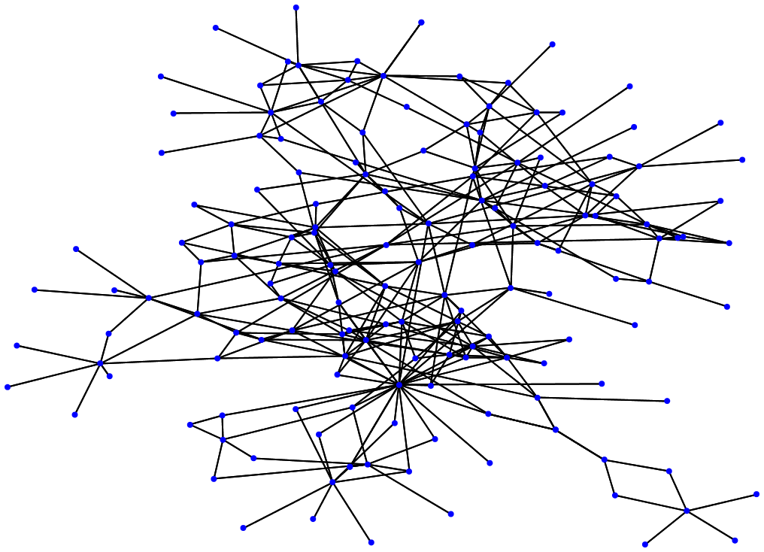

図4.3 $q_{v}=0\text{.}1$ でのCDDモデル例
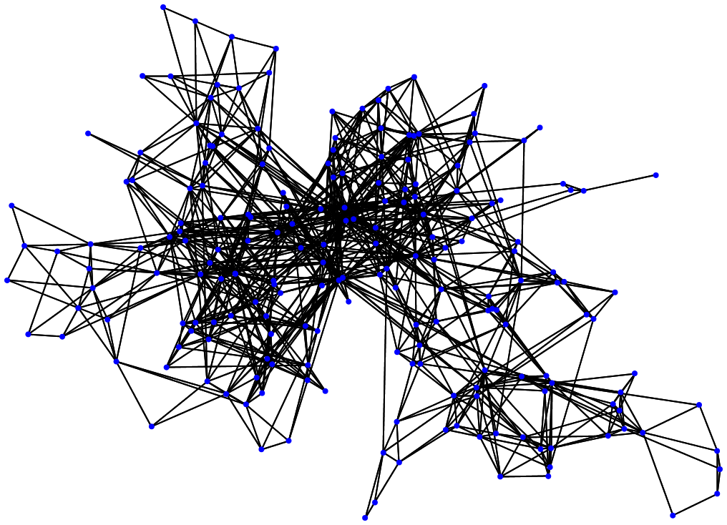

図4.3 $q_{v}=0\text{.}9$ でのCDDモデル例

  - ウィルス伝搬モデル
本節では，ウィルスの伝搬によるネットワークノードの状態遷移を規定するウィルス伝搬モデルに関して，実験で採用したSIRモデルをもとに述べる．

    - 従来のウィルス伝搬シミュレーション
従来のウィルス伝搬シミュレーションは，一様ランダムネットワークや完全グラフ上で行われてきた．しかしながら，一様ランダムや完全グラフは，均一なウィルスとの接触機会を表すため現実的なモデルとは言いがたい．現実の接触感染ネットワークはSF構造を持つ［11］．
一方SFネットワークでは，感染率がどんなに低いウィルスでもネットワーク全体に広がっていくということが示されている．つまり，SFネットワーク上でのウィルスには絶滅の閾値がないということである［12］．
ウィルスの感染モデルには，SIS（Susceptible-Infected- Susceptible）モデルやSIR（Susceptible-Infected- Recovered）モデル，さらにSHIR（Susceptible-Hidden infected-Infectious- Recovered）モデル［11］などが存在する．本研究では，感染ノードの発見と駆逐（免疫）の後に永続的な免疫状態を持つSIRモデルを使用しSFネットワーク上の感染伝搬シミュレーション実験を行う．

    - SIR（Susceptible-Infected- Recovered）モデル
SIRモデルでは，ネットワークノードの状態を未感染（S），感染（I），免疫（R）のいずれかの状態とする．感染したノードと接触状態にある（リンクで接続されている）ノードは，ある一定の感染確率$b$で状態がSからIに遷移する．さらに，感染状態にあるノードは，ある一定の免疫確率$d$で状態がIからRに遷移する．免疫状態になったノードは，永続的に免疫状態であり，再び感染することはない．このようにノードの状態が確率的に遷移していき，その遷移過程は感染確率$b$と免疫確率$d$に依存する．
また，今回考えるウィルスは，現実に存在するウィルスの感染媒体やその被害，さらに感染の時限起動などの細かい点は考慮せず，接触状態にある未感染ノードの状態を感染状態に遷移するという単純なものを対象にしている．

- システムの詳細
本章では，作成した分散処理環境で行うネットワークモデル作成とウィルス伝搬シミュレーションの内容について述べる．さらに，今回の実験で行う全体のシミュレーション回数を述べ，実際にスレーブマシンに分配するタスク数について言及する．

  - ネットワークモデル作成
本節では，分散処理環境で行うネットワークモデル作成について述べる．

    - ネットワークモデル作成パラメータ
評価実験で作成するネットワークモデルは4.1節で述べたCDDモデルであり，マスターマシンが設定したモデル作成パラメータをもとに，スレーブマシンで作成される．ここで，マスターによって指定されるモデル作成パラメータは以下の4つである．

- $N$：最大ノード数
ネットワークの初期状態をノード数2，辺数1とし，ノード数がこの値になるまでネットワークを成長させる．ただし，次数0のノードはカウントしない．
- $E$：基準辺数
ノード数が規定値まで成長したネットワークの辺数を指定する値である．
$\text{絶対辺数}E＝(N×\text{平均次数}÷2)±\text{5\%}$ （平均次数は全ノードの次数の平均値）
- $q_{v}$：対結線確率
ネットワークモデル作成過程でセルフインタラクションが起こる確率
- $q_{e}$：非除線確率
ネットワークモデル作成過程で辺を削除しない確率

CDDモデルの性質に大きく関わる要素は対結線確率$q_{v}$である．CDDモデルは，セルフインタラクションの強弱によって大きく性質を変えるモデルある．そこで，正負の結合相関を変化させるセルフインタラクションの強弱がウィルス伝搬にどのように影響を及ぼすかを調べるために，$q_{v}$の値を$\left\{0\text{.}1,0\text{.}3,0\text{.}5,0\text{.}7,0\text{.}9\right\}$の5種類とし，基準辺数の範囲内に総辺数を合わせるために$q_{e}$を変動させる．つまり，表3.1のようにノード数$N$ごとに$q_{v}$の値に従った5種類のCDDモデルを作成する．また，基準辺数を決める平均次数は今回8としている．実際に実験を行ったモデル作成パラメータを以下に示す．

表5.1 ネットワークモデル作成パラメータ
N | 1000 | 2500
E | 4000±5％ | 10000±5％
qv | 0.1,0.3,0.5,0.7,0.9 | 0.1,0.3,0.5,0.7,0.9
qe | 変動 | 変動

制約条件としての基準辺数を指定する理由は，一般的にノード数$N$のCDDモデルを作成する場合，確率$q_{v}$，$q_{e}$によって，最終的にランダムに生成されたネットワークが持つ辺数は変動するということが挙げられる．すなわち，平均的挙動を調べる際に本来は総辺数を一定値にしたいが，基準辺数を指定しない場合，同一パラメータでネットワークを生成しても，平均辺数に偏りができてしまう［13］．今回行うウィルス伝搬シミュレーションでは，ウィルスの感染は接触感染で起こるため，総辺数の違いによって各ノード間の接触頻度に差が生まれ，その結果シミュレーションの結果に大きな差を生む原因になる．
そのため実験でのモデル作成では，ネットワークを生成した結果，総辺数が基準辺数の範囲内にならない場合は，ネットワークを作り直すという処理を追加している．

    - 作成するネットワークモデル数
実験では，5種類のCDDモデルをそれぞれ100個ずつ，合計500個作成する．CDDモデルは同一パラメータで作成しても，$q_{v}$と$q_{e}$の確率によって最終的な状態が変化する．そのため，各パラメータの組み合わせごとに100個ずつ作成し，そのそれぞれに対してウィルス伝搬シミュレーションを行い，最終的に100個のネットワークモデルで得られたデータを平均化し，パラメータの組み合わせごとの結果を出す．これはネットワークのランダム生成と状態遷移のランダムさに対して，平均的なウィルス伝搬の挙動調べていることに相当する．

    - ネットワークモデルファイルの構成
実際に作成されたネットワークモデル情報は，どのノードとどのノードが接続しているか，つまりどのノード間に辺が存在するかを示した辺情報ファイルに格納される．ネットワークモデル作成過程で生成されたノードはそれぞれIDを持ち，辺情報ファイルはそのIDのペアを列挙することによって，ノード間の接続情報を記述する．

表5.2 辺情報ファイルの例
0 1
0 12
4 5
4 21
10 137
…

    - 実際に作成したネットワークモデル
実際に表5.1のパラメータで作成したネットワークの次数分布と結合相関を示す．それぞれのデータは，表5.1のパラメータで作成したCDDモデル100個のデータの平均値である．

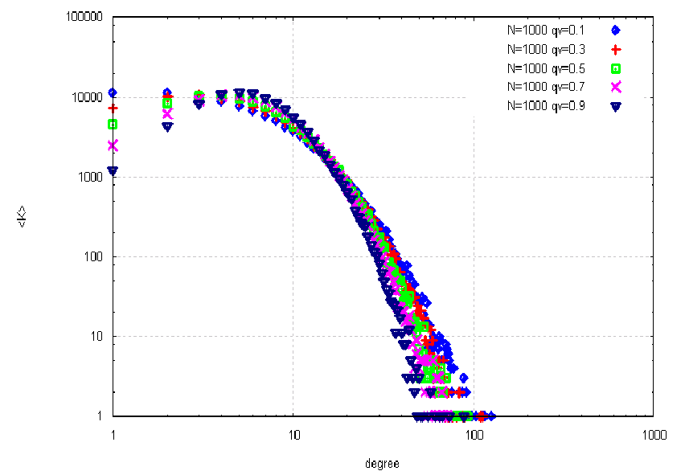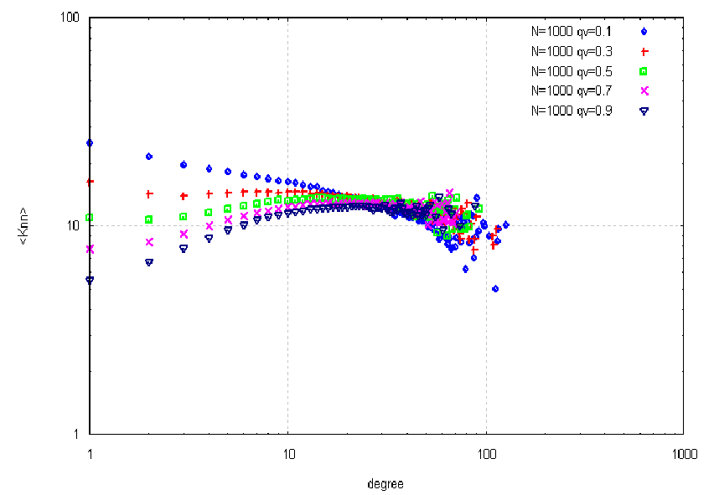
図5.1 次数分布（左）と平均結合相関（右）（ノード数1000）

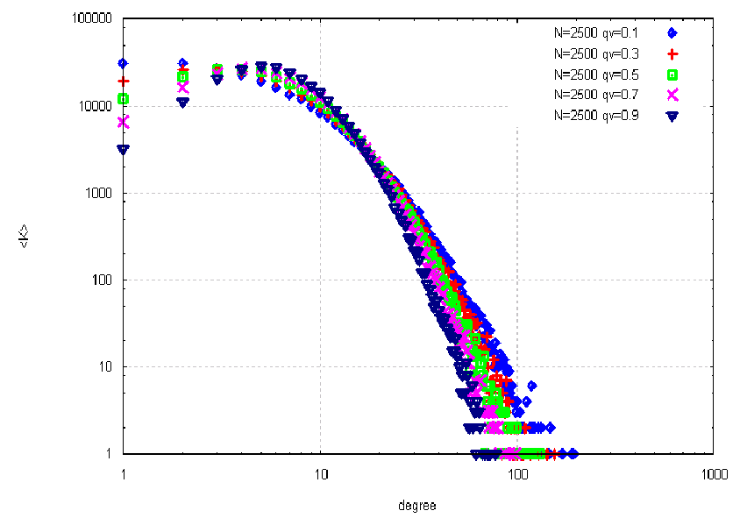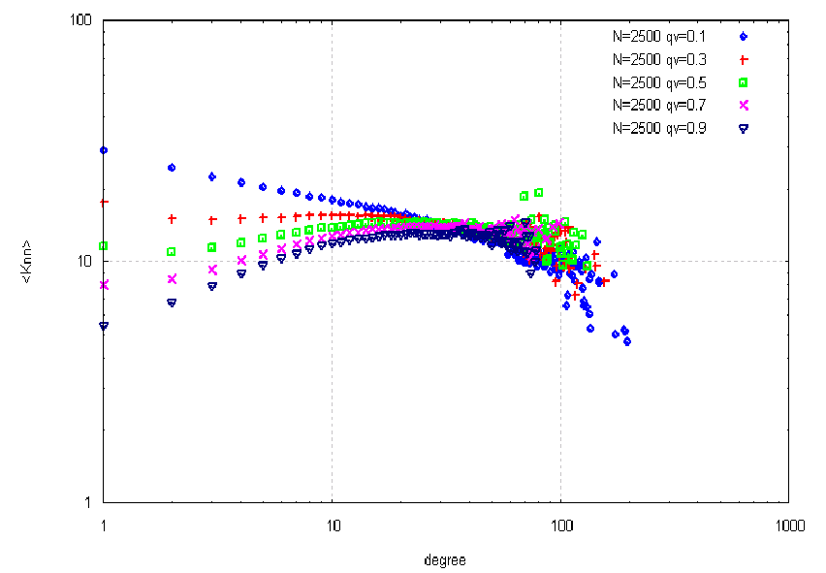
図5.2 次数分布（左）と平均結合相関（右）（ノード数2500）

次数分布とは，次数$k$のノード数の分布であり，式5-1で表される．
$P(k)=\frac{N(k)}{N}$ （5-1）
式（5-1）の$N(k)$は次数$k$のノード数である．CDDモデルはスケールフリーネットワークの一種であり，図5.1，5.2の結果を見ると，その特徴であるべき乗則（両対数グラフにおける直線部分）が表れている．
次に平均結合相関であるが，これは次数$k$のノードと次数$k'$のノード間の結合にどのような相関があるかを示すものであり，式5-2で表される．
$\begin{aligned}\text{Knn}\text{>=}\sum_{k'}{k'⋅P(k'|k)} \\ P(k'|k)=\frac{N(k'|k)}{k⋅N}\end{aligned}$ （5-2）
式5-2の$N(k'|k)$は，次数$k$のノードと次数$k'$のノード間の連結している辺数を表す．つまり，平均結合相関が正の相関を持つ場合，高次数のノードと高次数のノードが接続し，逆に負の相関を持つ場合，高次数のノードと低次数のノードが接続するということを表す．CDDモデルは，対結線確率$q_{v}$が高くなると結合相関に正の相関（正の傾き）が表れ，逆に$q_{v}$が低い場合は負の相関（負の傾き）が表れる．図5.1，5.2をから，今回作成したネットワークモデルにもその特徴が表れていることがわかる．

  - ウィルス伝搬シミュレーション
本節では，5.1節のネットワークモデル作成によって作成されたCDDモデル上で行うウィルス伝搬シミュレーションについて述べる．

    - ウィルス伝搬シミュレーション
4.2.2節で説明したSIRモデルにおいては，ネットワークノードの状態遷移は，ウィルスの感染力を表す感染確率$b$と，感染したノードがウィルスを駆除し免疫化されるための免疫確率$d$に依存する．
今回の実験では感染確率$b$，免疫確率$d$の強弱の組み合わせによるウィルス伝搬状況の変化を調べるために，感染確率，免疫確率をそれぞれ$\left\{0\text{.}1,0\text{.}3,0\text{.}5,0\text{.}7,0\text{.}9\right\}$の5種類とし，その組み合わせ25通りに関してウィルス伝搬シミュレーションを行う．
ウィルス伝搬シミュレーションは，5.1節のSFネットワークであるCDDモデルを作成した後，初期状態を未感染ノード数$N−1$，感染ノード数1，免疫ノード数0の状態からはじめ，感染ノード数が0になるか，一定の時間を迎えた段階で終了する．この時間はマスターが指定するパラメータの1つで，基本的にはこの終了時間を迎える前に感染ノード数は0になる．

    - ノード状態の変化のタイミング
作成したネットワークの各ノードは，未感染（S），感染（I），免疫（R）のいずれかの状態にある．その状態がウィルス伝搬パラメータによって確率的に遷移していく．感染状態Iのノードは，接触によって未感染状態Sである隣接ノードの状態を感染確率$b$によって状態をIに遷移させる．また，感染状態Iにあるノードは免疫確率$d$のよって状態Rに遷移する．ここで，前者の感染を拡大させる状態遷移は，後者の免疫化よりも先に起こるものとする．つまり感染ノードは，接触しているノードの状態遷移を行ってから，自身の状態遷移を行う．具体的には図5.4で示すように状態遷移が行われる．
各ノードの状態は1システム時間に1状態のみ遷移するものとし，1システム時間内に未感染状態Sのノードが2ステップ先の免疫状態Rに遷移することはない．例えば図5.3のような状態遷移は誤りである．ノードXがノードYの状態をIに遷移した（赤）あと，同時刻内にノードYの免疫化処理（緑）が行われている．これはノードXの処理が終わった時点で，ノードYの状態を変化させてしまっていることに問題がある．ノードXの処理の後ノードYは自身が感染状態であるため，免疫化処理を行ってしまっているのである．
時刻t 時刻t 時刻t+1
・・・
感染
X
Y
・・・
免疫
X
Y
・・・
X
Y

図5.3 誤った状態遷移

このような誤った遷移方法を改善する手法が，ノードの状態遷移のタイミング操作である．これは1システム時間内にSからI，またはIからRへ状態遷移することが決定したノードの状態を移行状態C（黄）とし，全てのノードの状態遷移を確認するまでその状態で保持する．そして，すべてのノードの状態遷移を確認した後，移行状態Cから感染状態I，または免疫状態Rへ状態を遷移する．これによってノードの状態遷移のタイミングを合わせることができる．

時刻t 時刻t 時刻t+1
・・・
感染
X
Y
・・・
X
・・・
X

Y
Y

図5.4 正しい状態遷移

    - シミュレーション回数
ウィルス伝搬シミュレーションは，25種類のウィルス伝搬パラメータのそれぞれに関して100回ずつ行い，その結果をウィルス伝搬パラメータの組み合わせごとにそれぞれ100回分を平均化する．結果的に，1つのCDDモデルに対して，合計2500回のウィルス伝搬シミュレーションを行うことになる．これは，ネットワークモデル作成同様，ウィルスの感染や免疫化は確率によって推移するため，同一パラメータで実験を行ったとしてもその結果にはさまざまな変化が現れるためであり，その100回のデータを平均化することによってデータを正当なものとして扱う．

    - 初期感染ノードの選択
ウィルス伝搬シミュレーションには，シミュレーションを行うネットワークモデルと状態遷移のためのウィルス伝搬パラメータ（$b$と$d$）の他に，ネットワーク内で最初に感染するノードが必要である．これを初期感染ノードとし，今回のウィルス伝搬シミュレーションでは，この初期感染ノードの選択を，ランダム選択，ハブ優先選択，betweenness centrality（betweenness）の最も高いノードの優先選択の3種類行う．
ここで，betweennessとは，ネットワーク内の負荷や，ネットワークの中心性と呼ばれ，近年注目を集めているパラメータである．ノード$i$のbetweennessは，ノード$i$を除く，ネットワークノードのペア間の最短経路がノード$i$を通る回数と定義され，式5-3で表される．
$C_{B}(i)=\sum_{w≠w'}{\frac{σ_{w,w'}(i)}{σ_{w,w'}}}$ （5-3）
式5-3の$σ_{w,w'}(i)$はノード$i$を通る最短経路数であり，$σ_{w,w'}$は全体の最短経路数である．
今回，初期感染ノードをbetweennessの最も高いノードとして実験を行った理由としては，betweenenssの最も高いノードはそれだけ多くの最短経路が通るノードなので，ハブとは違った理由から多くのノードと接触する機会が多いノードであると考えたためである．
ここで注意しなくてはならないことがある．それは，CDDモデル作成時に，ハブノードとbetweennessの高いノードが同じノードになることがあるということである．実際に作成したCDDモデルの，次数とbetweenness値の相関を図5.5に示す．

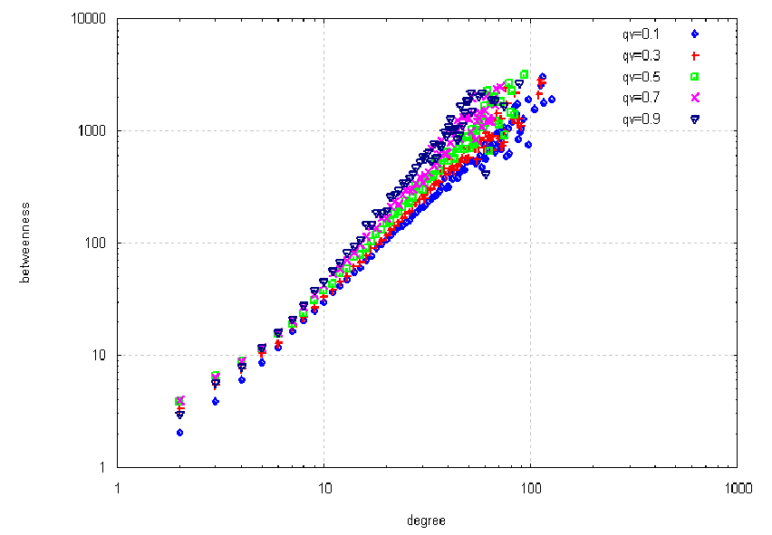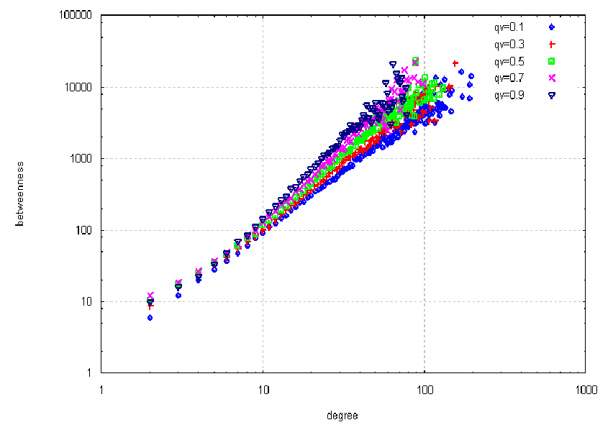
図5.5 次数とbetweennessの相関（N=1000（左），N=2500（右））

図5.5のように，今回作成したCDDモデルは高次数のノードは高いbetweennessを持っているということがわかる．そのため，初期感染ノードをbetweennessの高いノードと選択しシミュレーションを行う際，ネットワークモデル作成時に，もしハブがbetweenness最大のノードであったならばネットワークモデルを再度作り直すという処理を加えている．これによって初期感染ノードがハブの場合と，betweennessが高い場合を別々に分けることができる．

  - シミュレーション回数とタスク数
本節では，ネットワークモデル作成とウィルス伝搬シミュレーションで処理されるシミュレーション回数を求め，実際に分散処理環境で分散するタスク数について述べる．

    - システム全体の処理項目
5.1節，5.2節で述べてきたように，ネットワークモデル作成とウィルス伝搬シミュレーションには以下の処理が必要である．

- ネットワークモデル作成
ネットワークモデルパラメータ5種類×100個のモデル作成
- ウィルス伝搬シミュレーション
ウィルス伝搬パラメータ25種類×100回のシミュレーション

つまり，1回のシステム全体の処理で，CDDモデルを500作成し，シミュレーションを，500モデル×2500シミュレーションの合計1250000回行うということになる．

    - 分散タスク数
ここで，25台のスレーブマシンに分配するタスクを考えた場合，この1250000回のシミュレーションを全て均等に分配するのは非常に非効率的である．なぜならば，あるネットワークモデルに関するウィルス伝搬シミュレーション（25×100回）をスレーブ間で分配した場合，同じネットワークで感染確率$b$と免疫確率$d$の組み合わせに対する異なる状態遷移を行うために，1台のスレーブが作成したネットワークモデル情報（辺情報ファイル）を他のスレーブと共有する必要があるためである．また，その結果をまとめる際に手間がかかることや，あまり細かくタスクを分配した場合に通信のオーバヘッドが大きくなり処理効率が低下する可能性がある．そこで，本実験ではスレーブに分配するタスクを，全体で作成する500個（ネットワークパラメータ$q_{v}$1種類ごとに100個のネットワークモデル）のネットワークモデルとする．
  - システムの処理の流れ
本節では，実際に本システムが行う処理の流れについて説明する．

    - マスター・スレーブ間での処理の流れ
本システムでは，表5.3に示されるような流れでネットワークモデル作成，ウィルス伝搬シミュレーションを行う．本システムの処理の流れを，表5.3をもとに詳しく説明する．ここでは，必要となるクラスファイルが表3.7のように配置されているとする．また，以下の説明ではマスターとスレーブが直接やり取りをしているように記述するが，実際は各計算機の代理オブジェクトであるプロキシとスケルトンを介してやり取りを行っている．表中の矢印はマスター・スレーブ間のやり取りがあることを示す．

表5.3 マスター・スレーブ間の処理の流れ
Master |  | Slaves
(1)HORBサーバとして起動
 | ← | (2)クラスファイルの取得
(3)クラスファイルの返送 | →
 | ← | (4)モデル作成パラメータの取得要請
(5)モデル作成パラメータの返送 | →
 |  | (6)ネットワークモデル作成
 |  | (7)ウィルス伝搬シミュレーション
 | ← | (8)シミュレーション結果の送信
(9)シミュレーション結果の記録 |  | (9)(4)へ

    - HORBサーバとして起動
マスターはHORBサーバとして起動しておく必要があるため，コマンドラインからHORBコマンドを実行しHORBサーバとして起動する．

    - クラスファイルの取得
各スレーブはネットワークモデル作成やウィルス伝搬シミュレーションに必要なクラスファイルを，HORBDynamicLoaderを用いてマスターからロードする．実行ファイルはDL_Client.classである．

    - クラスファイルの転送
マスターでは，HORBDeployServerがHORBDynamicLoaderからの要求を受けて，カレントディレクトリにあるstoreDirディレクトリ内のクラスファイルやJARファイルから必要なクラスファイルを返送する．この際返送されるクラスファイルは，Simulation_Client.classとその関連クラスのSimulation_Of_Infection.class，readGraph.class，Create_Model.classである．

    - ネットワークモデル作成パラメータの取得要請
各処理に必要となるクラスファイルを取得した後，スレーブはSimulation_Client.classを実行し，ネットワークモデル作成パラメータの取得をマスターに要請する．

    - モデル作成パラメータの返送
スレーブからのネットワークモデル作成パラメータの取得要請を受けたマスターは，スレーブに対してネットワークモデル作成パラメータと共に，
          - Type：初期感染ノード（random，hub，betweennessから選択）
          - No：モデルナンバー（作成するモデルの番号）
          - Simulation_No：$b$，$d$の組み合わせで行うシミュレーション数
          - System_Time：シミュレーションの終了時間
を返送する．

    - ネットワークモデル作成
ネットワーク作成パラメータを受け取ったスレーブは，Create_ModelによってCDDモデルを作成する．その際，出来上がったネットワークの総辺数が基準辺数の範囲内に収まらない場合，ネットワークを作り直す．また，初期感染ノードをbetweenness最大のノードとした場合は，作成したネットワークの次数最大のノードとbetweenness最大のノードが同じノードであった場合，ネットワークを作り直す．作成したネットワークモデルは辺情報ファイルとして保存される．

    - ウィルス伝搬シミュレーション
CDDモデルを作成した後，readGraphでその辺情報ファイルを読み込む．読み込んだ辺情報は，可変長配列Vector型のデータに頂点間の接続情報として格納される．次に，初期感染ノードを選択し，そのノードの状態を感染状態にする．初期感染ノードが決定したならば，Simulation_Of_Infectionでウィルス伝搬シミュレーションを開始する．シミュレーションは5.2.3節で示した回数行う．

    - シミュレーション結果の送信
ウィルス伝搬シミュレーションの結果得られる情報は
          - システム時間ごとの未感染，感染，免疫状態にあるノード数
          - システム時間ごとの感染ノードの平均次数
          - システム時間ごとの感染ノード内での最大次数
          - ネットワークモデル作成にかかった時間
          - ウィルス伝搬シミュレーションにかかった時間

    - シミュレーション結果の記録
送信されてきた結果をファイルに出力する．

  - (4)へ
スレーブは1つのネットワークに関してウィルス伝搬シミュレーションを終了した後，次のネットワークを作成し同様にシミュレーションを行う．

    - シミュレーション結果の記録ファイル
表5.3の“(9)シミュレーション結果の記録”では，25台のスレーブから送信されてくるシミュレーション結果を混同や予期しない上書きなどを防ぐために，送信元のスレーブの持つ情報を使用してそれぞれのディレクトリを作成し，そのディレクトリに①から③の情報を格納する．
格納するディレクトリ名は，シミュレーションしたネットワークモデルパラメータ，ウィルス伝搬パラメータ，スレーブのホスト名，初期感染ノード，そしてモデルナンバーを使用してシミュレーション結果が重複しないように決定する．
ディレクトリ名：${\text{cdd}}_{}$
というように命名する．戦闘の$\text{cdd}$はCoupled duplication divergenceの略である．例えば，ノード数1000で，$(q_{v},q_{e})$が(0.1,0.5)，$(b,d)$が(0.1,0.1)，モデルナンバーが1，$\text{hostname}$がdolphin1，初期感染ノードがハブならば，そのシミュレーション結果を格納するディレクトリは
ディレクトリ名：${\text{cdd}}_{}\text{.}1_{0}\text{.}5_{0}\text{.}1_{0}\text{.}1_{}1_{\text{hub}}$
となる．
ノード数と初期感染ノードを決定し，ネットワークモデル作成，ウィルス伝搬シミュレーションを行った場合作成されるディレクトリ数は，ネットワークモデル作成パラメータ数×100×ウィルス伝搬パラメータ数となり，合計で12500個できることになる．そして，作成したディレクトリに格納する実験結果のファイルは5.4.1の(8)で示した取り3種類存在し，それぞれ100個出力されるため，3750000個のファイルが出力される．
さらに，これらの結果は実験するノード数や初期感染ノードによって同じ数だけ結果が出力される．

    - 使用する乱数
本システムでは，ネットワークモデル作成で$q_{v}$と$q_{e}$，ウィルス伝搬シミュレーションで$b$と$d$という確率を使用している．確率的に操作を行ううえで必要となるのが乱数である．Java言語にはもともと乱数を発生させるjava.util.RandomやMath.randomが存在する．しかしながらこれらの乱数は周期が短く，Math.randomに関しては乱数の種となる値を与えることができないことから，その乱数の再現性にかける．さらにJavaでは48ビット線形合同法を使用しているため，Javaの処理の遅さに輪をかけた遅さになっている[14]．
今回本システムで使用している乱数は，Mersenne Twisterとは，松本眞，西村拓土により1996年から1997年にわたって開発された擬似乱数生成アルゴリズムである．これまでの乱数にはない長周期（2の19937-1乗，10進数6000桁ほど）をもち，さらに乱数の種となるSeedを設定することによって，完全な再現性を持つ[15]．
Javaの乱数を使用した場合，周期の短さから，25台のスレーブで同じネットワークモデルを作成したり，1つのネットワーク内で同じウィルス伝搬シミュレーションを行う可能性がある．しかし，Mersenne Twisterほどの長周期性があればSeedをうまく与えることによって，まったく異なるモデル作成やシミュレーションが可能である．
そこで，各スレーブでMersenne Twisterに与えるSeedを完全に差別化するために，スレーブのホスト名をHashコードで変換した値を使用する．それだけでは毎回同じSeedの値になるため，処理の回数を記録したOperation_Noをネットワークモデル作成ごとにインクリメントし，そのOperation_NoとHashコードの積をSeedとして使用する．
- 評価実験
本章では，今回作成した分散処理環境で行ったネットワークモデル作成とウィルス伝搬シミュレーションから得られた結果を示す．

  - ウィルス伝搬特性の解析
本節では，作成したネットワークモデル上で行ったウィする伝搬シミュレーションから得られた結果をもとに，ネットワーク上でのウィルス伝搬特性を解析する．

    - 感染数の推移の比較
本節では，感染の経緯を示す感染数$I(T)$の推移を$q_{v}$，初期感染ノードで比較する．
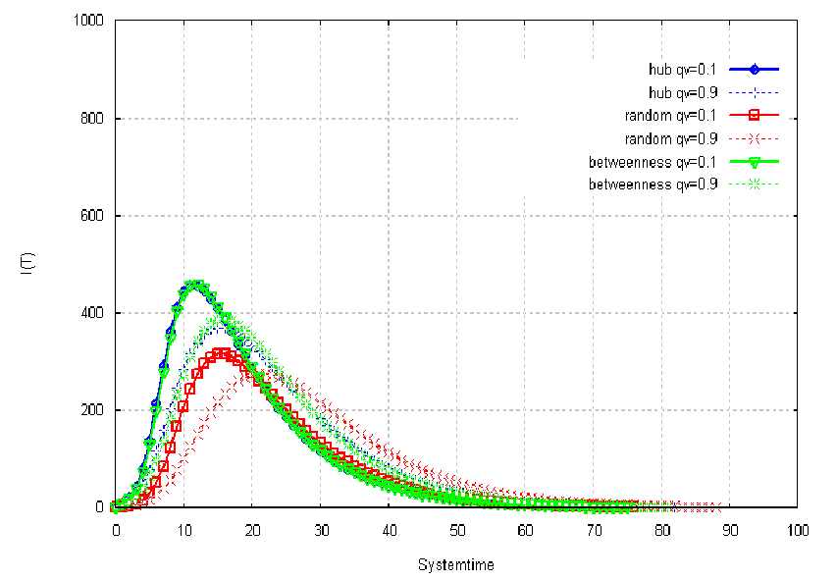
図6.1 感染数の推移（$b=0\text{.}1$，$d=0\text{.}1$）

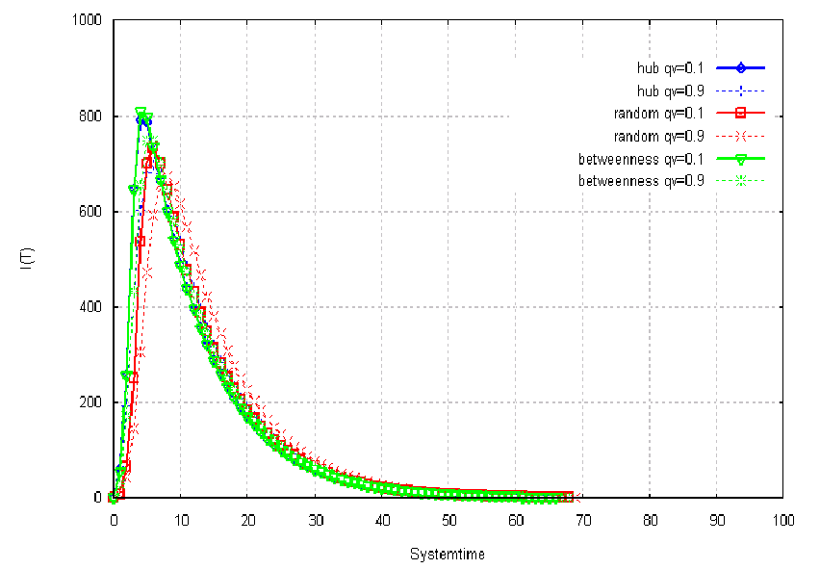
図6.2 感染数の推移（$b=0\text{.}9$，$d=0\text{.}1$）

まず，図6.1，6.2の両方から言えることは，$q_{v}$が高くなると（破線のグラフ）$I(T)$の最大値が下がり，またその最大値にいたるまでのシステム時間が遅くなるということである．この理由としては，$q_{v}$が高くなる場合，平均結合相関が正の相関を持つため，低次数のノードは低次数のノードと接続される機会が増える．そのため，ネットワークの端のほうは低次数のノードの連結が主なものになる．よって，感染確率が高い場合でも感染の速度が鈍くなる．感染の速度が鈍るということは，免疫化される可能性も高くなるため，$q_{v}$が高いほど感染数の最大値が低くなり，最大値を記録する時刻が遅くなったと考えられる．
また，今回作成したCDDモデルは，基準辺数によって総辺数を制限している．そのため$q_{v}$が高くなる（正の結合相関）とハブとハブの結合が強くなり，$q_{v}$が低いときに比べて極端に次数の高いノードが生まれにくくなる．逆に$q_{v}$が低い場合（負の結合相関）は，高次数のノードと低次数のノードが接続されやすいため，超高次数のハブが生まれる可能性がある．これは，感染ノード内の最大次数を示した図6.3，6.4を見ても明らかである．
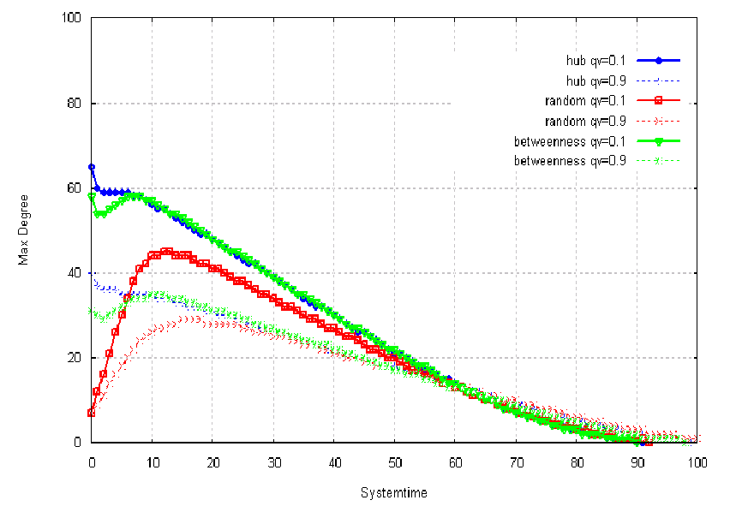
図6.3 感染ノード内の最大次数（$b=0\text{.}1$，$d=0\text{.}1$）

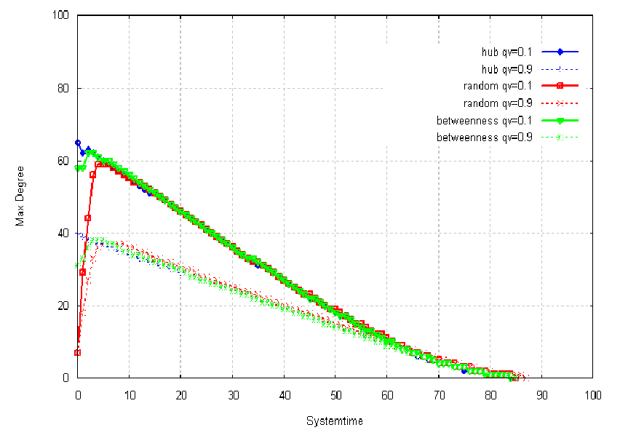
図6.4 感染ノード内の最大次数（$b=0\text{.}9$，$d=0\text{.}1$）

図6.3，6.4より，$q_{v}$が高くなると（破線のグラフ），全体的に最大次数の値が低くなっていることがわかる．また，感染確率が高くなると，図6.4のように初期感染ノードや$q_{v}$によらず非常に早い段階で高次数のノードに感染し，その後の傾向は全て同じようなものになる．早い段階で高次数のノードの感染するということは，それだけ感染拡大が早いということを表し，それは先程の図6.2を見ても明らかである．

    - 総感染数の比較
今回行ったウィルス伝搬シミュレーションでは，初期感染ノード数を1として，最終的に感染ノード数が0になった時点でシミュレーションを終了する．感染ノード数が0になった時刻を$T$とし，感染規模を表す総感染数は時刻$T$までに免疫化されたノード数であるので，$R(T)$とする．ここで，対結線確率$q_{v}$，感染確率$b$，免疫確率$d$の違いによる$R(T)$の変化を図6.5に示す．

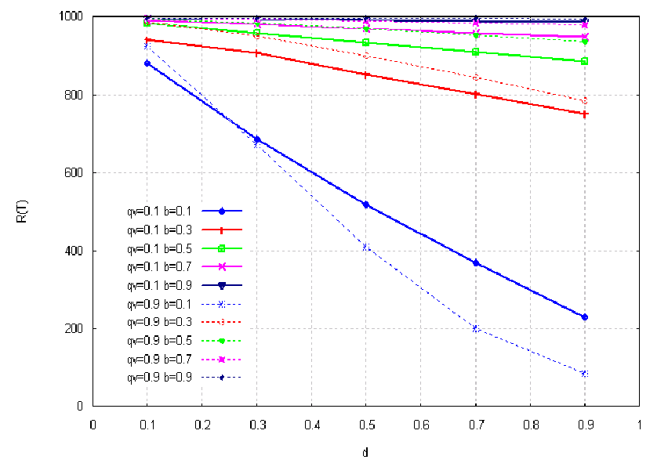
図6.5 $R(T)$の変化①（$N=\text{1000}$，初期感染ノード：ハブ）

図6.5は，横軸を免疫確率$d$，縦軸を$R(T)$とし，実線が$q_{v}=0\text{.}1$のグラフで，破線が$q_{v}=0\text{.}9$のグラフである．図からわかることは，$q_{v}$が高い（正の結合相関を持つ）方が総感染数は多く傾向にあるということである．$q_{v}$が高いということは高次数ノード（ハブ）同士の接続が多いため，高次数ノードが感染する確率が高くなる．そうした場合，ある程度感染確率$b$が高くなると，感染の速度が速くなり，感染規模が拡大すると考えられる．
しかしながら，感染確率$b$が極端に低い場合（図中青線），$q_{v}$が高い（正の結合相関を持つ）方の総感染数が，$q_{v}$が低い（負の結合相関を持つ）場合よりも少なくなっている．この$q_{v}$と$R(T)$の関係の逆転は，今回の実験で新しく発見された事実であり，原因として以下の理由が考えられる．
感染確率$b$が極端に低い場合，高次数のノードが感染したとしても，感染が広がる前に免疫化されてしまう可能性が高い．高次数のノードが感染を広げる前に免疫化されるということは，ウィルスの感染経路が極端に少なくなることを意味し，結果として感染の拡散が一気に沈静化するということが考えられる．
次に，初期感染ノードの選択による$R(T)$の変化を図6.6に示す．

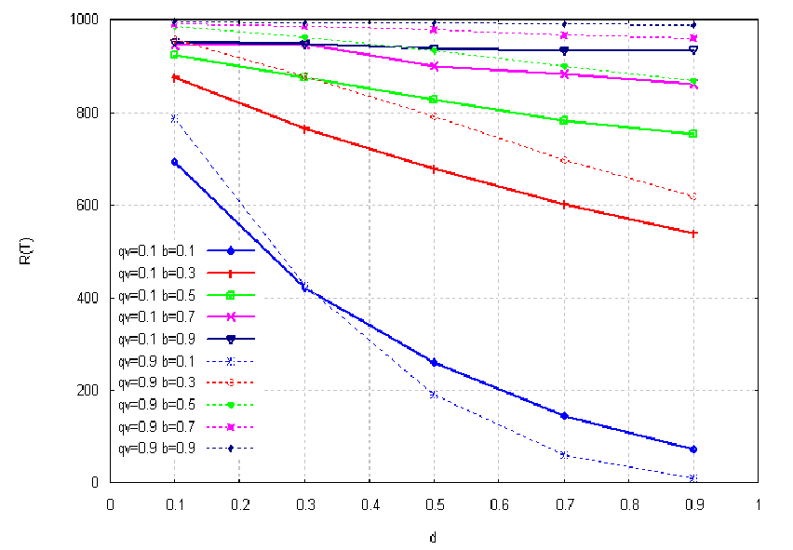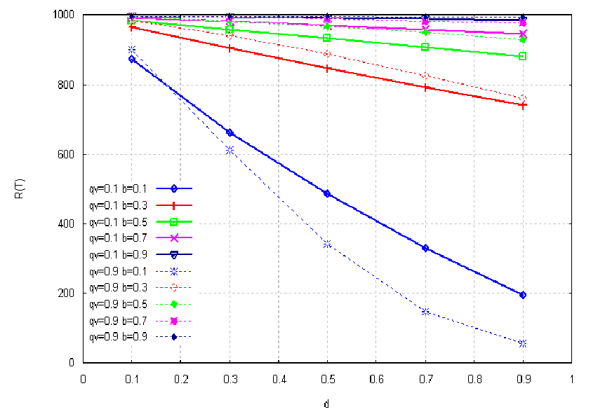
図6.6 $R(T)$の変化②（初期感染ノード：ランダム（左），betweenness（右））

図6.5と図6.6を比較してみると，初期感染ノードをランダムに選んだ場合，感染の規模が小さくなっていることがわかる．しかし，$R(T)$の規模の推移の傾向は同じような結果が出ており，ここでも感染確率$b$が極端に低い場合，$q_{v}$が高い方の総感染数$R(T)$が，$q_{v}$が低い場合の結果よりも少なくなっている．
次に，ノード数2500の場合の結果を示す．
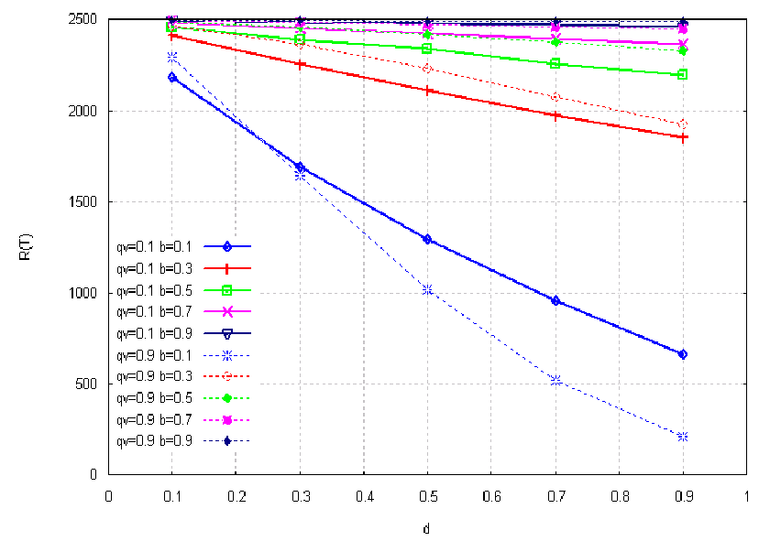
図6.7 $R(T)$の変化③（$N=\text{2500}$，初期感染ノード：ハブ）

図を比較すると，ノード数を増やし，ネットワークサイズを大きくしても，ネットワークサイズが大きい分$R(T)$の値は大きくなるが，推移の傾向は同じような結果であった．初期感染ノードをランダム，及びbetweenness最大のノードとした場合（図6.6と図6.8）も，それは同様である．

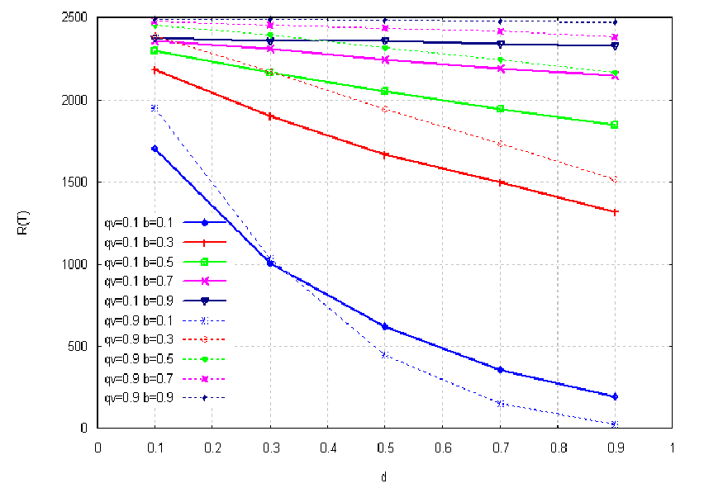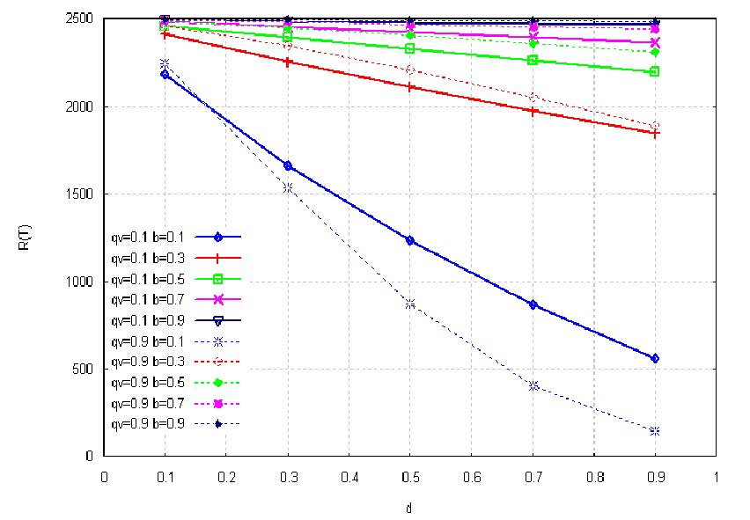
図6.8 $R(T)$の変化④（初期感染ノード：ランダム（左），betweenness（右））

以上の結果から，CDDモデルでは，基本的にはセルフインタラクションが強い場合（正の結合相関ほど），感染の規模が拡大しやすい．そして，その傾向はネットワークサイズや初期感染ノードの種類によらない．しかしながら，ウィルスの感染力（感染確率）が極端に低い場合に限って，セルフインタラクションが強い場合の方が感染の規模が小さくなるという例外が発生する．
さらに，初期感染ノードをハブとした場合とbetweennessが高いノードとした場合では，その傾向にほとんど差が現れなかった．CDDモデルにおいては，ハブを優先的に感染させた場合と，betweennessの高い（中心性，負荷が高い）ノードを優先的に感染させた場合では，同じ程度の規模で感染が起こるということがわかる．これは，図5.5で示すように，今回作成したCDDモデルにおいて，高次数ノードとbetweennessの高いノードの間に正相関が成り立つためだと推測される．近年，ウィルスの免疫化の研究でハブの優先的な免疫化によって感染の沈静化を図るという研究がなされてきているが，今回の実験結果よりウィルス感染の被害を抑えるために，ハブ以外にもbetweennessの高いノードを優先的に免疫化する必要があると考えられる．

  - 処理時間の検証
本研究のもう1つ目的は，分散処理環境の実現にあり，これまでの述べてきたネットワークモデル作成やウィルス伝搬シミュレーションは，その評価のための実験として捉えることもできる．本節では，上記のシミュレーションにかかった処理時間をもとに，本システムの性能を評価する．また，単純な負荷分散と，比較的簡単なスケジューリングを行った場合の処理時間から，負荷分散について考察する．

    - 分散処理環境の処理効率
実験では，25台のスレーブに5.3.2節で説明したタスクを分散し，実験を行った．この分散環境で行った場合の処理時間と，スレーブと同じ状態にある計算機1台で全てのタスクを処理した場合の処理時間を比較する．処理時間は，
- Create_Time：ネットワークモデル作成時間
- Simulation_Time：状態遷移（感染伝搬）シミュレーション時間
- Execute_Time：全体の処理時間
の3種類比較する．
表6.1，6.2にノード数$N=\text{1000}$，初期感染ノードをハブとした場合の処理時間の比較データを示す．
表6.1 処理時間［msec］（ノード数：1000，初期感染ノード：ハブ）
 | Execute | Create | Simulation
単体処理
(1) スレーブ1台 | 130795790 | 3781566 | 126999654
(2) (1) / 25 | 5231831.6 | 151262.64 | 5079986.16
分散処理
(3) 最短処理時間 | 6588873 | 108649 | 6456052
(4) 最長処理時間 | 6855236 | 195991 | 6695378
(5) 平均処理時間 | 6707507 | 149126 | 6557924
(3) /(2) | 1.259381705 | 0.718280469 | 1.27087984
(4) /(2) | 1.310293703 | 1.295699982 | 1.317991386
(5) / (2) | 1.282057129 | 0.985874635 | 1.290933438
(5) / (1) | 0.051282285 | 0.039434985 | 0.051637338

表6.2 処理時間（ノード数：1000，初期感染ノード：ハブ）
 | Execute | Create | Simulation
単体処理
(1) スレーブ1台 | 36時間19分55秒 | 1時間3分1秒 | 35時間16分39秒
(2) (1) / 25 | 1時間27分11秒 | 0時間2分31秒 | 1時間24分39秒
分散処理
(3) 最短処理時間 | 1時間49分48秒 | 0時間1分48秒 | 1時間47分36秒
(4) 最長処理時間 | 1時間54分15秒 | 0時間3分15秒 | 1時間51分35秒
(5) 平均処理時間 | 1時間51分47秒 | 0時間2分29秒 | 1時間49分17秒

表6.1，6.2よりスレーブ1台で処理を行った場合の処理時間をスレーブ数25で割った（2）のデータは，25台で分散処理する場合の理想的な値であり，実際に分散処理を行った場合，その理想的な値よりは時間がかかる．それは，マスター・スレーブ間でのデータのやり取りや，セッションの確立など異なる計算機の間で通信を行うためスループットが発生するが原因であるといえる．また，それ以外にもマスター側での結果ファイルの格納の際に行うファイル操作なども処理時間の遅れの原因であると考えられる．表6.3，6.4にノード数$N=\text{2500}$，初期感染ノードをハブとした場合の処理時間の比較データを示す．

表6.3 処理時間［msec］（ノード数：2500，初期感染ノード：ハブ）
 | Execute | Create | Simulation
単体処理
(1) スレーブ1台 | 592882100 | 17928836 | 574938518
(2) (1) / 25 | 23715284 | 717153.44 | 22997540.72
分散処理
(3) 最短処理時間 | 23500675 | 546967 | 22712967
(4) 最長処理時間 | 24634126 | 1131780 | 24026797
(5) 平均処理時間 | 24127062 | 731397 | 23395324
(3) /(2) | 0.990950604 | 0.762691733 | 0.987625906
(4) /(2) | 1.038744718 | 1.578155994 | 1.044755058
(5) / (2) | 1.017363402 | 1.019861245 | 1.017296775
(5) / (1) | 0.040694536 | 0.04079445 | 0.040691871

表6.4 処理時間（ノード数：2500，初期感染ノード：ハブ）
 | Execute | Create | Simulation
単体処理
(1) スレーブ1台 | 164時間41分22秒 | 4時間58分48秒 | 159時間42分18秒
(2) (1) / 25 | 6時間35分15秒 | 0時間11分57秒 | 6時間23分17秒
分散処理
(3) 最短処理時間 | 6時間31分40秒 | 0時間9分6秒 | 6時間18分32秒
(4) 最長処理時間 | 6時間50分34秒 | 0時間18分51秒 | 6時間40分26秒
(5) 平均処理時間 | 6時間42分7秒 | 0時間12分11秒 | 6時間29分55秒

表6.3より，ノード数$N=\text{1000}$の場合に比べて，ノード数$N=\text{2500}$での分散処理時間は理想的な値に近づいたといえる．次に，ノード数$N=\text{1000}$とノード数$N=\text{2500}$の処理時間を比較した結果を表6.5に示す．

表6.5 処理時間の変化と比率
 | Execute | Create | Simulation
単体処理
(1) N=1000 | 130795790 | 3781566 | 126999654
(2) N=2500 | 592882100 | 17928836 | 574938518
分散処理（1台あたりの平均）
(3) N=1000 | 6707507 | 149126 | 6557924
(4) N=2500 | 24127062 | 731397 | 23395324
比率
(2)/(1) | 4.532883665 | 4.741114131 | 4.527087279
(4)/(3) | 3.597023753 | 4.90455722 | 3.567489346

表6.5において$N=\text{1000}$と$N=\text{2500}$を比較すると，ノード数が2.5倍になっているのに対して，単体処理の処理時間は約4.5倍となっている．それに比べて分散処理では，平均の処理時間が約3.6倍となっている．これは，分散処理によって，単体で処理する場合に比べて，各計算機の要する処理時間の増加を抑えることができたということを示している．この理由としては，
- 単体の計算機ですべての処理を行う場合，マスターとスレーブの処理をすべて行わなくてはならない．つまり，本来はマスター計算機の処理である各パラメータの割り当てや，シミュレーション結果のファイル出力などを単体で行う必要がある．
- また，ノード数の増加に伴ってネットワークモデルの辺情報ファイルの容量も大きくなる．単体で処理を行う場合に比べて，分散処理ではこの辺情報ファイルの作成と読み込みの回数が25分の1回で済む．
- 分散処理では，スレーブはスレーブの処理のみに専念するため，メモリの消費量が少なくて済む．
などが挙げられる．

    - タスク分散手法による処理時間のばらつき
分散処理では，タスクの分散手法は非常に重要なテーマである．タスク分散の目的としては，効率よくタスクを処理し，資源の有効利用と高速な処理の実現が挙げられる．資源の有効利用と高速な処理を実現するためには，処理を行う計算機が満遍なく動作していることが望ましい．たとえば，非常に忙しく動作しているものと何もしていないアイドル状態のものがあったのでは，効率的な処理が望めない．つまり，分散処理を行う計算機間の処理時間にばらつきがないほうが，システム全体が効率的に動作しているといえる．
そこで今回，以下の2つのタスク分散手法で実験を行い，各手法でのスレーブの処理時間のばらつきを測定する．そして，測定結果を表6.6から表6.11に示す．なお，表6.6から表6.8はノード数$N=\text{1000}$で初期感染ノードを変化させた結果，表6.9から表6.11にはノード数$N=\text{2500}$で初期感染ノードを変化させた結果を示す．

- 負荷の均一分散
これは，いたって単純な負荷分散である．全体のタスクは作成するネットワーク500個分なので，500をスレーブの台数で割った一定数のタスクをスレーブに割り当てる手法である．
正確に言うと，ネットワークモデル作成パラメータ5種類に関してそれぞれ100個ずつモデルを作成するため，1種類のネットワークモデルを各スレーブがそれぞれ4個ずつ作成するというものである．つまり，スレーブはそれぞれ20個ずつネットワークモデルを作成し，ウィルス伝搬シミュレーションを行うことになる．

- 単純なスケジューリング手法
Receiver Initiation法と呼ばれるもので，これも単純な負荷分散である．仕事がないスレーブに対して，マスターが1つずつタスクを渡す方式である．スレーブは1つのタスクを処理し終えるとまたマスターに1つタスクを割り当ててもらう．
表6.6 N=1000 初期感染ノード：ハブ
 | 負荷の均一分散 | スケジューリング
最短モデル作成時間 | 84311 | 108649
最長モデル作成時間 | 209556 | 195991
平均モデル作成時間 | 148904 | 149126
最短シミュレーション時間 | 6046114 | 6456052
最長シミュレーション時間 | 6318441 | 6695378
平均シミュレーション時間 | 6220860 | 6557924
最短処理時間 | 6192686 | 6588873
最長処理時間 | 6519317 | 6855236
平均処理時間 | 6301709 | 6707507
モデル作成標準偏差 | 7119 | 23301
シミュレーション時間標準偏差 | 71672 | 64787
処理時間標準偏差 | 86675 | 65850
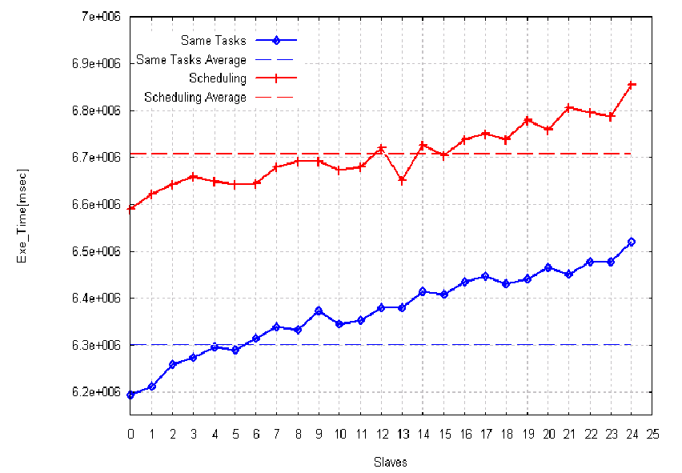
図6.9 処理時間と平均値（N=1000 初期感染ノード：ハブ）
表6.7 N=1000 初期感染ノード：ランダム
 | 負荷の均一分散 | スケジューリング
最短モデル作成時間 | 84683 | 107333
最長モデル作成時間 | 210903 | 205895
平均モデル作成時間 | 149480 | 152141
最短シミュレーション時間 | 5726506 | 5854595
最長シミュレーション時間 | 5985638 | 6080245
平均シミュレーション時間 | 5869375 | 5938140
最短処理時間 | 5873728 | 5973797
最長処理時間 | 6146577 | 6227454
平均処理時間 | 6026867 | 6090725
モデル作成標準偏差 | 33102 | 25454
シミュレーション時間標準偏差 | 59504 | 58751
処理時間標準偏差 | 75467 | 62624
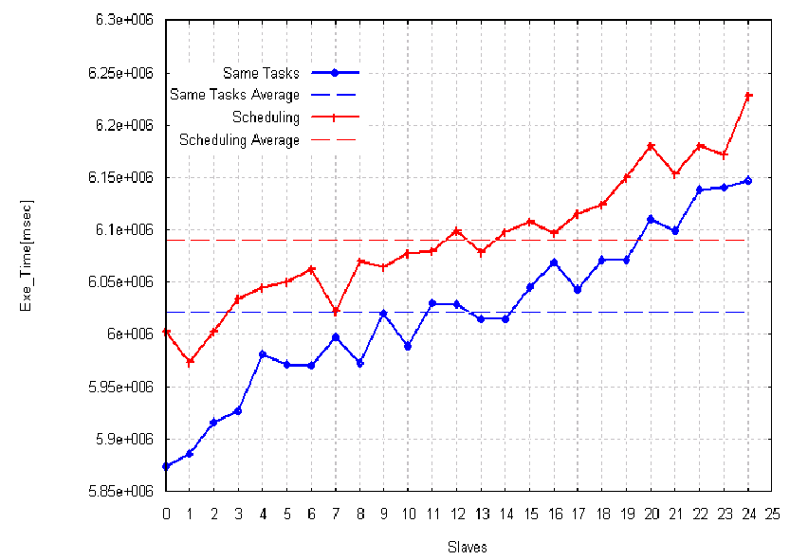
図6.10 処理時間と平均値（N=1000 初期感染ノード：ランダム）
表6.8 N=1000 初期感染ノード：betweenness
 | 負荷の均一分散 | スケジューリング
最短モデル作成時間 | 641144 | 641237
最長モデル作成時間 | 1581646 | 1264430
平均モデル作成時間 | 1004167 | 951782
最短シミュレーション時間 | 6393435 | 5679379
最長シミュレーション時間 | 6631844 | 6613874
平均シミュレーション時間 | 6529976 | 6226606
最短処理時間 | 7111468 | 6993305
最長処理時間 | 8053195 | 7333409
平均処理時間 | 7535989 | 7178749
モデル作成標準偏差 | 256851 | 25454
シミュレーション時間標準偏差 | 63433 | 251970
処理時間標準偏差 | 250180 | 91016
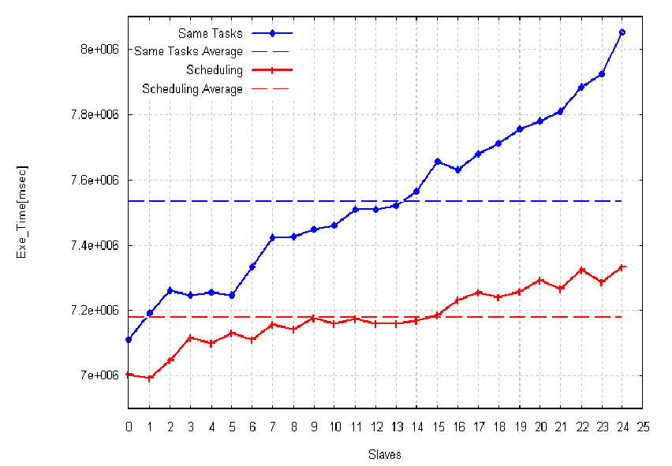
図6.11 処理時間と平均値（N=1000 初期感染ノード：betweenness）
表6.9 N=2500 初期感染ノード：ハブ
 | 負荷の均一分散 | スケジューリング
最短モデル作成時間 | 463714 | 546967
最長モデル作成時間 | 957219 | 1131780
平均モデル作成時間 | 686645 | 731397
最短シミュレーション時間 | 22499422 | 22712967
最長シミュレーション時間 | 24596312 | 24026797
平均シミュレーション時間 | 23492375 | 23395324
最短処理時間 | 22964726 | 23500675
最長処理時間 | 25261361 | 24634126
平均処理時間 | 24180554 | 24127062
モデル作成標準偏差 | 147005 | 126490
シミュレーション時間標準偏差 | 463659 | 411184
処理時間標準偏差 | 490755 | 362255
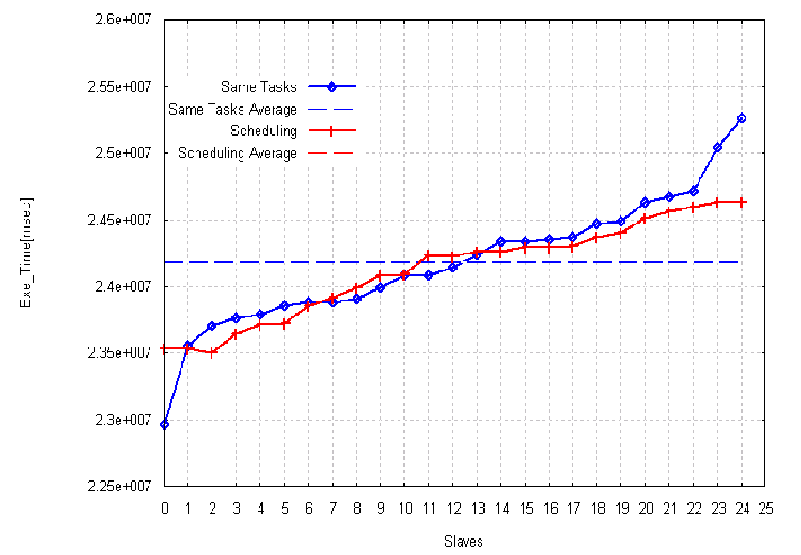
図6.12 N=2500 初期感染ノード：ハブ
表6.10 N=2500 初期感染ノード：ランダム
 | 負荷の均一分散 | スケジューリング
最短モデル作成時間 | 464448 | 502278
最長モデル作成時間 | 952920 | 1006367
平均モデル作成時間 | 685554 | 720932
最短シミュレーション時間 | 20881817 | 20692931
最長シミュレーション時間 | 22219713 | 22144519
平均シミュレーション時間 | 21419588 | 21366023
最短処理時間 | 21363382 | 21629228
最長処理時間 | 22803741 | 22835341
平均処理時間 | 22106643 | 22087292
モデル作成標準偏差 | 146603 | 139467
シミュレーション時間標準偏差 | 375937 | 373981
処理時間標準偏差 | 404640 | 362036
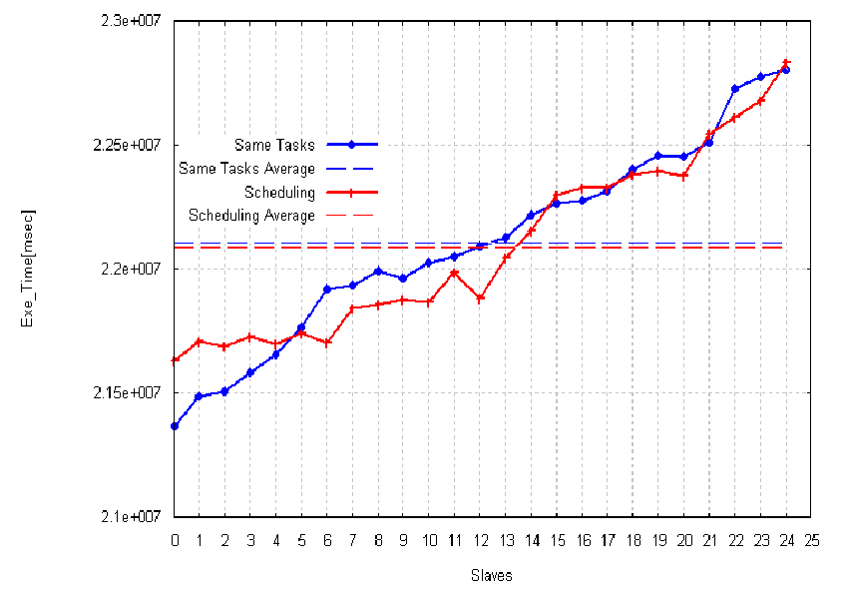
図6.13 N=2500 初期感染ノード：ランダム
表6.11 N=2500 初期感染ノード：betweenness
 | 負荷の均一分散 | スケジューリング
最短モデル作成時間 | 3502329 | 3383582
最長モデル作成時間 | 6600966 | 7153866
平均モデル作成時間 | 4922700 | 4799460
最短シミュレーション時間 | 24285905 | 22552102
最長シミュレーション時間 | 25648063 | 26933588
平均シミュレーション時間 | 24922399 | 25121741
最短処理時間 | 28133241 | 29216775
最長処理時間 | 31362815 | 30666056
平均処理時間 | 29846617 | 29921521
モデル作成標準偏差 | 842077 | 1026840
シミュレーション時間標準偏差 | 382845 | 1140077
処理時間標準偏差 | 901469 | 435308
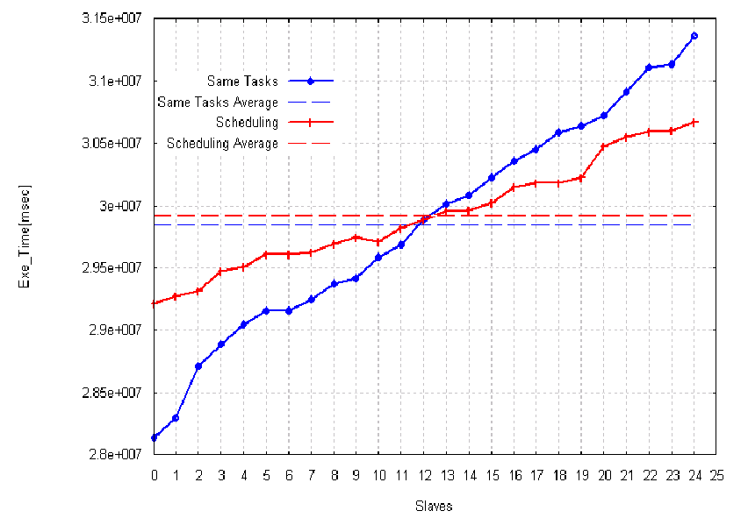
図6.14 N=2500 初期感染ノード：betweenness
以上の結果から，単純なスケジューリングによって処理時間全体のばらつきを抑えることができたといえる．特に初期感染ノードをbetweennessの高いノードとしたときが効果的である．これは初期感染ノードをbetweennessの高いノードとしたとき，ネットワークの総辺数が基準辺数の範囲内であることに加えて，最大次数のノードがbetweenness最大のノードである場合にはネットワークモデルを作り直す，という制約がつくためである．そのため，初期感染ノードをbetweennessの高いノードとしたとき，ネットワークモデルの作成しなおしの回数が増えてしまう．負荷の均一分散では，ネットワークモデル作成数が全スレーブで同数であるため，スレーブの作る乱数によっては，スレーブ間で処理の進行状況に大きな差が生まれてしまう．スケジューリングのほうでは，処理が終わったスレーブが次のタスクを受け取るため，作業効率が遅いスレーブの分を，早いスレーブが補うことができる．そのため，処理時間のばらつきを抑えることができた．
- まとめ
  - 実験結果のまとめ
    - ウィルス伝搬特性の解析
実験結果より，正の結合相関を持つネットワークでは，ウィルスの感染による被害が大きくなるということがわかった．しかしながら，ウィルスの感染力が極端に低い場合に限り，正の結合相関を持つネットワークの総感染数が，負の結合相関を持つネットワークの総感染数よりも少なくなるという例外が発生するということがわかった．この結果から，結合相関がウィルスの感染による被害の規模に影響を与えることが示された．つまり，従来注目されてきたウィルスの感染力に加えて，ネットワークの構造上の特徴がウィルス伝搬に影響を与えるということを示している．
また，今回作成したCoupled duplication divergenceモデルにおいては，ハブとbetweennessの高いノードを初期感染源とした場合，被害の規模を表す総感染数の規模と推移の傾向がほぼ同等の結果を示した．このことから，従来ウィルスの伝搬やウィルス対策の中心であったハブの存在に加えて，betweennessの高いノードがウィルス伝搬に大きな影響を与えるということがわかった．

    - 処理時間の検証について
今回の実験をとおして，単体の計算機で全ての処理を行う場合に比べて，分散処理を行った場合，ネットワークのノード数の増加（負荷の増加）に伴う処理時間の増加を抑えることができたといえる．実際にノード数$N=\text{1000}$の結果では，単体の計算機と比べて処理時間を約20分の1まで短縮できたのと比べて，$N=\text{2500}$の結果では，単体の計算機と比べて処理時間を約25分の1まで短縮することができた．後者の結果は，単体の計算機の処理を25台の計算機で分散した場合の理想的な処理時間とほぼ同等の値である．このことから，本研究で作成した分散処理環境では，効率的に処理を行うことができたといえ，全体の計算負荷が大きくなった場合，単体の計算機と比べてより効率的に処理することができたといえる．
また，負荷分散の違いによる処理時間の比較では，単純なスケジューリングでスレーブの実行時間のばらつきを抑えることができた．特にネットワークモデルの作り直しが多く必要な場合にはその効果を発揮するといえる．実際に，ネットワークモデル作成に制約の多い初期感染ノードをbetweennessの高いノードとした場合，ばらつきを大きく抑えることができた．

  - 考察
今回の実験をとおして，Java言語と分散オブジェクトHORBを用いて比較的に容易に分散処理環境を構築することができた．ここでは，分散処理環境構築の過程で遭遇した問題点と改善策について述べる．

    - 異なる計算機間で受け渡せるデータの制限
今回作成した分散処理環境では，マスターとスレーブの異なる計算機間でデータの受け渡しをしながら処理を行う．今回プログラム中で，ネットワークの情報を格納するために，可変長配列Vector型の変数を用いている．プログラム構築当初は，このVector型の配列をマスター・スレーブ間で受け渡す予定であった．しかし，HORBでは，Object，String，boolean，byte，char，double，int，float，longはサポートしているが，異なる計算機間（プロキシとスケルトンの間）でVector型の変数のデータ転送をサポートしていないということがわかった．これは細かな問題であるが注意事項として記しておく．

    - HORBのコネクションのダウン
これは，表5.3（8）のシミュレーション結果をマスターへ送信するときに起こったエラーである．実験の最中に，突然スレーブのうちの何台かが“Exception in thread “main” horb.orb.IOCIException:IOCI version mismatch”というエラーを出力して停止してしまうというものであった．HORBのコミュニティーメンバーとのやりとりから“HORBのクラスのバージョンの不一致”との指摘もあったが，実際はスレーブ側からマスターへ頻繁にデータの返信を行っていたために起きたエラーであり，データ返信の回数を減らすように改善すると正常に動作するようになった．

    - Java VMのクラッシュ
このエラーは，実験の最中に突然起こるエラーであり，現在も原因が不明のエラーである．しかも，同じスレーブでも起こる場合と起こらない場合があり，また起こるとしてもそのタイミングが一定ではないという，非常に改善が難しいエラーであるといえる．未だに解決していないが，スレーブからマスターへの結果の返信や，ウィルス伝搬シミュレーション時のメモリの消費が原因ではないかと考えられる．

    - ディレクトリ数の限界点
5.4.2節で説明したとおり，本システムで行うネットワークモデル作成とウィルス伝搬シミュレーションでは，シミュレーションの結果がディレクトリ数で12500個出力される．本システムを構築する計算機のOSは表3.1のとおりだが，それぞれのLinuxには，1つのディレクトリ内に作成可能なファイル数（ディレクトリも含む）が決まっている．スレーブに使用したVine-Linuxでは5000を超える量を格納した場合，それ以上ディレクトリやファイルを作成することができなくなる．マスターのRedHat-Linuxではその限界数が30000を超えたところにあるということがわかった．また，そのディレクトリに格納されるファイルの容量も思いのほか大きく，1つのディレクトリで1M強のサイズになる．そのため12500ディレクトリで10GBを超えてくる．
そのため，計算量もさることながら記憶するデータの量も非常に多いため，1台の計算機で行うには過負荷な問題であるといえる．

  - 今後の課題
本研究では，比較的容易に高速処理を行える分散処理環境を構築できたといえる．しかし，7.2.3節で述べたような問題点も存在する．この問題は，より大規模な計算を行う場合，プログラムが停止してしまうかもしれない致命的な問題になりうる．
さらに，今回実験した負荷分散は非常に単純なものであり，現在さまざまな負荷分散の研究が進んでいる．そういった負荷分散を使用した実験を行う必要があるといえる．
また，今後スレーブの増台や，ローカルネットワークよりももっと広域な環境での分散処理を行う場合，ソフト面やハード面で対応できるようにしなくてはならない．
謝辞

本研究を進めるにあたって，数多くの方々からご支援をいただきました．改めまして，深く感謝の意を表したいと思います．
本研究の指導教官である林幸雄助教授には，研究の進め方はもちろんのこと，論文のまとめ方や研究者としてのあり方など，さまざまなご指導を賜りました．2年近くの歳月でしたが，私にとっては非常に意義のある学生生活だったと感じられます．本当にありがとうございました．
また，研究室のメンバーにも多くの面で支えてもらいました．研究へのアドバイスや計算機やソフトウェアの使い方などたくさんのことを教えていただいた松久保潤さん，また研究を進める上でネットワーク分析ツールを提供してくれた宮崎敏幸君，さまざまなアドバイスをくれた中村克久君に，特に深く感謝します．ありがとうございました．
ここJAISTは，高専の専攻科時代とはまた違う，厳しくも楽しく有意義な時間を過ごさせてくれた場所だと思います．未熟な私をここまで支え，導いていただいた皆様に心より感謝致します．
最後に，私のわがままを許し，ここJAISTですばらしい経験をつむ機会を与えてくれた両親に心より感謝致します．
参考文献
  - 伊藤正敬，林幸雄，“ORB分散コンピューティングを用いたWebリンク収集”， 信学総合大会， D-6-17， Mar.27-30， 2002．
  - 秋田晋吾，“分散環境における動的負荷の均一化に関する研究”，北陸先端科学技術大学院大学 知識科学研究科 2003年2月．
  - ジェミー・ジョウォルスキー[著]，堀内泰輔[訳]，“Javaプログラミング技法対話型ＷＷＷ開発の全て”，株式会社プレティスホール出版．
  - 平野聡，“ネットワークコンピューティングの魔法のじゅうたんHORB Flyer’sガイド” ，
http://horb.a02.aist.go.jp/horb-j/doc/guide2.0/guide.htm
  - 萩本順三，“ＨＯＲＢではじめるJava分散オブジェクトプログラミング”，株式会社秀和システム．
  - “HORB工房”，http://www2t.biglobe.ne.jp/~o_kiku/
  - Alexei Vazquez，“Growiing network with local rules:Preferential attachment, Clustering, hierarchy, and degree correlations”，The American Physical Society 2003．
  - アルバート=ラズロ・バラバシ［著］，青木薫［訳］，“新ネットワーク思考～世界の仕組みを読み解く～”，日本放送出版協会．
  - 林幸雄，“成長するネットワークの生態学‐その共通構造と伝播の
平均場近似解析に関して‐”，2003年情報論的学習理論ワークショップ
  - 遠藤友基，“パケット輸送に影響するネットワークトポロジの特性”， 北陸先端科学技術大学院大学 知識科学研究科 2004年2月．
  - 林幸雄，箕浦正人，松久保潤，“ネットワーク成長によるメール型ウィルスの再流行と重点的なハブの免疫化の効果”，情報処理学会論文誌： 数理化モデルとその応用，Vol.44 No.SIG14(TOM 9)
  - Pastor-Storras, R. and Vespignani, A.: “Epidemic dynamics and epidemic states in complex networks”，Physical Review E, Vol.63,066117(2001)．

  - Isolatov，P.L.Krapivsky，and A.Yuryev，“Duplication-divergence model of protein interaction network”，arXiv:q-bio.MN/0411052 vl，30 Nov 2004．
  - 和田維作，“よい乱数・悪い乱数”，
http://www001.upp.so-net.ne.jp/isaku/rand.html
  - Mersenne Twister Home Page
http://www.math.sci.hiroshima-u.ac.jp/~m-mat/MT/mt.html

